|  |  |  |  |
| --- | --- | --- | --- |
|  |  |  |  |

**UNIVERSITE DE FIANARANTSOA**

**ECOLE NATIONALE D’INFORMATIQUE**

**MEMOIRE DE FIN D’ETUDES**

**POUR L’OBTENTION DU DIPLOME**

**DE LICENCE PROFESSIONNELLE**

**Mention :** Informatique

**Parcours** : Génie Logiciel et Base de Données

***Intitulé***

**CREATION D’UNE PLATEFORME WEB POUR LA RELANCE DU TOURISME INTERNE A MADAGASCAR**

**Présenté le ?? Juillet 2024**

**par**Monsieur RAFANDEFERANA Maminiaina Mercia

**Membres du Jury** :

- Président :

- Examinateur :

- Rapporteurs : - Monsieur RALAIVAO Christian, Assistant d’Enseignement Supérieur et de Recherche

- Monsieur RABESON Hery Andriatoky, Ingénieur

Année Universitaire 2023-2024

CURRICULUM VITAE

RAFANDEFERANA Maminiaina MerciaNé le 27 Janvier 2001 à Manakara

Lot 653 IB/3611 Tanambao Zoara Fianarantsoa

Adresse mail : [mahasedra01@gmail.com](mailto:mahasedra01@gmail.com)

Téléphone : +261341888941

PARCOURS

- Débuté en 2017 et actuellement en Troisième année en Informatique Professionnel dans la filière Génie Logiciel et Base de Données à l’Ecole Nationale d’Informatique de Fianarantsoa

- Promotion 2016 – 2017 du Baccalauréat série C avec mention Bien venant du Lycée Privé Catholique Immaculé Conception Morondava

STAGES ET EXPERIENCES PROFESSIONNELLES

-Conception et réalisation d’une application de gestion de vente des matériels informatiques sous Qt en C++

-Développement d’une application de Gestion bibliothécaire codé en PHP et en VB utilisant un SGBD MySQL

-Conception et réalisation d’une application de gestion des engagements financiers au sein de l’hôpital CENHOSOA Antananarivo codé en PHP et en VB utilisant un SGBD MySQL

-Travail sur WORDPRESS, PRESTASHOP et SYMFONY chez Mahefa Company

-Travail sur GitHub

-Développement d’une application de Gestion d’approvisionnements codée en NodeJs, ReactJs en frontend, ExpressJs en backend, et MySQL et Oracle du côté SGBD sous 2 projets différents

-Participant de la Création de la plateforme web Aty Aminay chez My-Agency

COMPETENCES EN INFORMATIQUE

|  |  |
| --- | --- |
| Outils bureautiques | Microsoft Word, Microsoft PowerPoint |
| Moyens de conception | Merise, UML, 2TUP |
| Langages de programmation | C/C++, PHP, VB, Python, NodeJs, Java |
| Technologies web | HTML, CSS, JavaScript |
| SGBD | MySQL, PostgreSQL, Oracle, MongoDB |
| Maintenances | Matériel, Logiciel |
| Framework ou Bibliothèques ou CMS | Symfony, Express Js, React Js, Wordpress, Prestashop, Next Js |

COMPETENCES LINGUISTIQUES

Très bien : TB Bien : B Assez bien : AB

|  |  |  |  |  |
| --- | --- | --- | --- | --- |
|  | Comprendre | Parler | Ecrire | Lire |
| Français | TB | B | TB | TB |
| Anglais | B | AB | B | B |

DIVERTISSEMENTS

Sports et Sport Mécanique

REMERCIEMENTS

Avant d’entrer dans le contenu de ce rapport, exprimer des remerciements à tous les acteurs apportant leurs aides précieuses à la réalisation du projet sera primordial.

Mes sincères remerciements et nos profondes gratitudes sont dédiés à toutes les personnes qui ont contribué à l’élaboration de cet ouvrage que cela soit de près que de loin, surtout à :

* Monsieur RAFAMANTANANTSOA Fontaine, Professeur, Président de l’Université de Fianarantsoa, d’avoir toujours encadré l’école pour qu’elle forme des étudiants en étant compétant et sérieux dans tous les projets informatiques.
* Monsieur RAMAMONJISOA Andriantiana Bertin Olivier, Professeur Titulaire, Directeur de l’Ecole Nationale d’Informatique, Assistant d’Enseignement Supérieur et de la Recherche, de n’avoir jamais cessé d’améliorer nos performances en nous offrant le maximum de formations et d’opportunités de réaliser des projets.
* Monsieur RABESON Hery Andriatoky, Directeur de My Agency et mon Encadreur Professionnel, de m’avoir proposé un sujet intéressant et de m’avoir montré le chemin exemplaire.
* Monsieur RALAIVAO Christian, notre encadreur professionnel, de nous avoir aisément aidés tout en comprenant nos faiblesses et nos erreurs.
* Tout le personnel de la société, de nous avoir fournis toutes les informations nécessaires afin de parvenir à notre objectif.
* Tous les professeurs à l’Ecole Nationale d’Informatique de nous avoir pleinement transmis leurs connaissances et leurs savoirs durant un an de l’année Universitaire.
* Sans oublier nos parents pour le soutien moral et spirituel en tant que Chrétien.

LISTE DES FIGURES

[Figure 1 Organigramme de l’Ecole Nationale d’Informatique 6](#_Toc1028753978)

[Figure 2 Organigramme de My Agency 17](#_Toc191969135)

[Figure 3 Diagramme de flux de l’organisation actuelle 22](#_Toc2024664250)

[Figure 4 Phase de développement du processus unifié 28](#_Toc603317906)

[Figure 5 Processus de développement en Y 29](#_Toc1847788861)

[Figure 6 Formalisme d’un cas d’utilisation 39](#_Toc658000173)

[Figure 7 Représentation d’un cas d’utilisation stéréotype <<CRUD>> 40](#_Toc1396053152)

[Figure 8 Diagramme de cas d’utilisation 41](#_Toc1299999193)

[Figure 9 Formalisme d’un diagramme de séquence 42](#_Toc358072306)

[Figure 10 Diagramme de séquence S’inscrire 43](#_Toc1578393534)

[Figure 11 Diagramme de séquence système : S’authentifier 43](#_Toc551689644)

[Figure 12 Diagramme de séquence système : <<CRUD>> 44](#_Toc264072627)

[Figure 13 Diagramme de séquence Ajouter produit 45](#_Toc484316306)

[Figure 14 Diagramme de séquence Consulter produits 46](#_Toc699956343)

[Figure 15 Diagramme de séquence Modifier produit 47](#_Toc1189282639)

[Figure 16 Diagramme de séquence Réserver produit 47](#_Toc482008442)

[Figure 17 Modèle du domaine 48](#_Toc555404111)

[Figure 18 Architecture du système 49](#_Toc900673916)

[Figure 19 Diagramme de séquence de conception : S’inscrire 50](#_Toc820194297)

[Figure 20 Diagramme de séquence de conception : S’authentifier 51](#_Toc154108946)

[Figure 21 Diagramme de séquence de conception : <<CRUD>> 52](#_Toc1798233147)

[Figure 22 Diagramme de séquence de conception : Ajouter produit 53](#_Toc741018287)

[Figure 23 Diagramme de séquence de conception : Consulter produit 53](#_Toc2100490886)

[Figure 24 Diagramme de séquence de conception : Modifier produit 54](#_Toc273390959)

[Figure 25 Diagramme de séquence de conception : Réserver produit 54](#_Toc1951015860)

[Figure 26 Diagramme de classe de conception : S’inscrire 55](#_Toc1994436915)

[Figure 27 Diagramme de classe de conception : S’authentifier 55](#_Toc1203655191)

[Figure 28 Diagramme de classe de conception : Ajouter produit 56](#_Toc1255920809)

[Figure 29 Diagramme de classe de conception : Consulter produit 57](#_Toc1373962622)

[Figure 30 Diagramme de classe de conception : Modifier produit 58](#_Toc2135545166)

[Figure 31 Diagramme de classe de conception : Réserver produit 58](#_Toc1147745918)

[Figure 32 Diagramme de classe de conception : <<CRUD>> Région 58](#_Toc255232953)

[Figure 33 Diagramme de classe de conception : <<CRUD>> Catégorie 59](#_Toc180030654)

[Figure 34 Diagramme de classe de conception : <<CRUD>> Point fort 59](#_Toc1024926520)

[Figure 35 Diagramme de classe de conception : <<CRUD>> Réservation 59](#_Toc858550859)

[Figure 36 Diagramme de classe de conception : <<CRUD>> Compte utilisateur 60](#_Toc2027819515)

[Figure 37 Diagramme de classe de conception global 61](#_Toc1682926693)

[Figure 38 Diagramme de paquetages 62](#_Toc107120363)

[Figure 39 Diagramme de déploiement 62](#_Toc1180335061)

[Figure 40 Installation de Visual Paradigm 64](#_Toc2040999000)

[Figure 41 Installation de MongoDB Compass 65](#_Toc1685513897)

[Figure 42 Lancement de MongoDB Compass 66](#_Toc1732024705)

[Figure 43 Installation de Visual Studio code 67](#_Toc157587979)

[Figure 44 Lancement de Visual Studio Code 67](#_Toc22346555)

[Figure 45 Installation de NodeJs 69](#_Toc284497401)

[Figure 46 Lancement du NodeJs 70](#_Toc1346870619)

[Figure 47 Installation de Git 71](#_Toc504354997)

[Figure 48 Configuration de Git 72](#_Toc839901512)

[Figure 49 Création du projet 73](#_Toc100060887)

[Figure 50 Déposition d’un projet sur Git 73](#_Toc1324549295)

[Figure 51 Architecture de l’application 74](#_Toc994010458)

[Figure 52 Connexion à une base de données 75](#_Toc1898294034)

[Figure 53 Création d’un modèle de base de données 76](#_Toc2065567582)

[Figure 54 Routage Express.js 76](#_Toc947017696)

[Figure 55 Contrôleur du modèle produit 77](#_Toc24201346)

[Figure 56 Récupération des données de l’API 78](#_Toc1869099794)

[Figure 57 Utilisation des données en Front 78](#_Toc793970964)

[Figure 58 Page d’accueil de Aty-Aminay 79](#_Toc1227856537)

[Figure 59 Formulaire d’inscription 79](#_Toc977536955)

[Figure 60 Formulaire de connexion 80](#_Toc20449938)

[Figure 61 Liste des produits d’un partenaire connecté 80](#_Toc1215918055)

[Figure 62 Etape pour ajouter un produit 83](#_Toc2125282873)

[Figure 63 Liste des produits publics côté FrontOffice 84](#_Toc275682891)

[Figure 64 Détail d’un produit 85](#_Toc1395948709)

[Figure 65 Etapes d’une réservation 86](#_Toc1002725746)

[Figure 66 Liste des produits en attente d’approbation 86](#_Toc1134233750)

[Figure 67 Liste des réservations BO 87](#_Toc1276284577)

[Figure 68 Modification d’une réservation 87](#_Toc538168791)

[Figure 69 Liste des utilisateurs 88](#_Toc1241354113)

[Figure 70 Modification d’un utilisateur 88](#_Toc309135990)

[Figure 71 Suppression d’un utilisateur 89](#_Toc431684143)

LISTE DES TABLEAUX

[Tableau 1 Organisation du système de formation pédagogique de l’Ecole 7](#_Toc77610854)

[Tableau 2 Architecture des études correspondant au systèmes LMD 8](#_Toc77610855)

[Tableau 3 Liste des formations existantes à l’ENI 8](#_Toc77610856)

[Tableau 4 Débouchés professionnels éventuels des diplômés 13](#_Toc77610857)

[Tableau 5 Situation juridique de My Agency 16](#_Toc77610858)

[Tableau 6 Les caractéristiques des matériels utilisés pendant le projet 19](#_Toc77610859)

[Tableau 7 Critique de l’organisation actuelle 23](#_Toc77610860)

[Tableau 8 Tableau comparatif des solutions 23](#_Toc77610861)

[Tableau 9 Linux vs Windows 25](#_Toc77610862)

[Tableau 10 Comparaison des SGBD suggérés 25](#_Toc77610863)

[Tableau 11 Comparatif des méthodes de conception 26](#_Toc77610864)

[Tableau 12 Comparaison des langages de développement web 30](#_Toc77610865)

[Tableau 13 Tableau comparatif des frameworks en frontend 31](#_Toc77610866)

[Tableau 14 Dictionnaire des données 33](#_Toc77610867)

[Tableau 15 Liste de tous les acteurs 35](#_Toc77610868)

[Tableau 16 Liste des messages entre les acteurs et le système 38](#_Toc77610869)

LISTE DES ABREVIATIONS

**2TUP** : Two Tracks Unified Process.

**AN** : AlphaNumérique.

**API** : Application Programming Interface.

**BIANCO** : Bureau Indépendant Anti-Corruption.

**BO** : BackOffice.

**CARI** : Colloque Africain sur la Recherche en Informatique.

**COFAV** : Corridor Forestier de Fandriana jusqu’à Vondrozo.

**CITEF** : Conférence Internationale des Ecoles de formation d’Ingénieurs et Technicien d’Expression Française.

**CSS** : Cascading Style Sheets.

**CNAPS** : Caisse Nationale de Prévoyance Sociale.

**D** : Date.

**DB/BD** : DataBase / Base de Données.

**DEA** : Diplôme d’Etudes Approfondies.

**DTS** : Diplôme de Technicien Supérieur.

**DUT** : Diplôme Universitaire de Téchnicien.

**ENI** : Ecole Nationale d’Informatique.

**ESN** : Entreprise du Service du Numérique.

**FPPSM** : Forêts, Parcs et Pauvreté dans le Sud de Madagascar.

**FO** : FrontOffice.

**GO** : Giga Octet.

**HDD** : Hard Disk Drive.

**HTML** : HyperText Markup Language.

**IRD** : Institut de Recherche pour le Développement.

**JSON** : JavaScript Object Notation.

**N** : Numérique.

**ORM** : Object Relational Mapping.

**PARRUR** : PArtenariat et Recherche dans le secteur RURal.

**PC** : Personnal Computer.

**PDF** : Portable Document Format.

**PHP** : Hypertext Preprocessor.

**PDO :** PHP Data Objects.

**POO** : Programmation Orientée Objet.

**PRESUP** : Programme de Renforcement de l’Enseignement Supérieur.

**RAM** : Random Access Memory.

**REST** : Representational State.

**SGBD** : Systèmes de Gestion de Base de Données.

**SQL** : Structured Query Language.

**SSD** : Solid State Drive.

**TCP/IP** : Transmission Protocol/Internet Protocol.

**TIC** : Technologies de l’Information et de la Communication.

**TO** : Téra Octet.

**UML** : Unified Modeling Language.

**USAID** : United States Agency for International Development.

**UPST** : Université Paul Sabatier de Toulouse.

**XHTML** : Extensible HyperText Markup Language.

**XML** : Extensible Markup Language.

SOMMAIRE GENERAL

[CURRICULUM VITAE I](#_Toc77610870)

[REMERCIEMENTS III](#_Toc77610871)

[LISTE DES FIGURES IV](#_Toc77610872)

[LISTE DES TABLEAUX VI](#_Toc77610873)

[LISTE DES ABREVIATIONS VII](#_Toc77610874)

[SOMMAIRE GENERALE IX](#_Toc77610875)

[INTRODUCTION 1](#_Toc77610876)

[PARTIE I : PRESENTATIONS 2](#_Toc77610877)

[CHAPITRE 1. Présentation de l’Ecole Nationale d’Informatique 3](#_Toc77610878)

[1.1. Information d’ordre général 3](#_Toc77610879)

[1.2. Missions et historique 3](#_Toc77610880)

[1.3. Organigramme institutionnel de l’ENI 5](#_Toc77610881)

[1.4. Domaine de spécialisation 6](#_Toc77610882)

[1.5. Architecture des formations pédagogiques 7](#_Toc77610883)

[1.6. Relations de l’ENI avec les entreprises et les organismes 9](#_Toc77610884)

[1.7. Partenariat au niveau international 11](#_Toc77610885)

[1.8. Débouchés professionnels avec des diplômés 12](#_Toc77610886)

[1.9. Ressources humaines 14](#_Toc77610887)

[CHAPITRE 2. Présentation de My Agency 16](#_Toc77610888)

[2.1. Présentation Générale 16](#_Toc77610889)

[2.2. Historique 16](#_Toc77610890)

[2.3. Situation juridique 16](#_Toc77610891)

[2.4. Organigramme 17](#_Toc77610892)

[2.5. Activité 17](#_Toc77610893)

[2.6. Objectifs 17](#_Toc77610894)

[CHAPITRE 3. DESCRIPTION DU PROJET 18](#_Toc77610895)

[3.1. Formulation 18](#_Toc77610896)

[3.2. Objectif et besoins de l’utilisateur 18](#_Toc77610897)

[3.3. Moyens nécessaires à la réalisation du projet 19](#_Toc77610898)

[3.4. Résultats attendus 20](#_Toc77610899)

[PARTIE II : ANALYSE ET CONCEPTION 21](#_Toc77610900)

[CHAPITRE 4. ANALYSE PREALABLE 22](#_Toc77610901)

[4.1. Analyse de l’existant 22](#_Toc77610902)

[4.2. Critique de l’existant 23](#_Toc77610903)

[4.3. Conception avant-projet 23](#_Toc77610904)

[CHAPITRE 5. ANALYSE CONCEPTUELLE 33](#_Toc77610905)

[5.1. Dictionnaire de données 33](#_Toc77610906)

[5.2. Règles de gestion 35](#_Toc77610907)

[5.3. Spécification des besoins techniques 35](#_Toc77610908)

[5.4. Représentation et spécification des besoins 38](#_Toc77610909)

[5.5. Modélisation du domaine 47](#_Toc77610910)

[CHAPITRE 6. Conception détaillée 49](#_Toc77610911)

[6.1. Architecture du système 49](#_Toc77610912)

[6.2. Diagramme de séquence de conception pour chaque cas d’utilisation 50](#_Toc77610913)

[6.3. Diagramme de classe de conception pour chaque cas d’utilisation 55](#_Toc77610914)

[6.4. Diagramme de classe de conception global 60](#_Toc77610915)

[6.5. Diagramme de paquetages 61](#_Toc77610916)

[6.6. Diagramme de déploiement 62](#_Toc77610917)

[PARTIE III : REALISATION 63](#_Toc77610918)

[CHAPITRE 7. MISE EN PLACE DE L’ENVIRONNEMENT DE DEVELOPPEMENT 64](#_Toc77610919)

[7.1. Installation et configuration des outils 64](#_Toc77610920)

[7.2. Architecture de l’application 74](#_Toc77610921)

[CHAPITRE 8. DEVELOPPEMENT DE L’APPLICATION 75](#_Toc77610922)

[8.1. Création de la base de données 75](#_Toc77610923)

[8.2. Codage de l’application 76](#_Toc77610924)

[8.3. Présentation de l’application 78](#_Toc77610925)

[CONCLUSION 89](#_Toc77610926)

[BIBLIOGRAPHIE I](#_Toc77610927)

[WEBOGRAPHIE I](#_Toc77610928)

[GLOSSAIRE II](#_Toc77610929)

[ANNEXES III](#_Toc77610930)

[TABLES DES MATIERES IV](#_Toc77610931)

[RESUME VI](#_Toc77610932)

[ABSTRACT VI](#_Toc77610933)

INTRODUCTION

Depuis quelques décennies, les études scientifiques et techniques ont connu beaucoup de progrès, l’informatique est désormais introduite dans le quotidien des humains. L’informatique est devenue un outil indispensable pour mener à bien et accélérer avec efficacité un projet ou un travail. Pour profiter pleinement de ces nouvelles technologies, des entreprises se sont créées pour satisfaire les besoins des utilisateurs, que ce soit dans le développement d'applications web, mobile, logiciels ou l'intelligence artificielle, et autres. Des universités et écoles ont aussi ouvert des parcours dans ce domaine en plein émergence.

Etant étudiant à l’ENI, une école d’informatique qui adopte la formation en alternance pour permettre à nous les étudiants de concilier la théorie à la pratique dans une entreprise, notre étude doit être clôturée par un mémoire. A cet effet, mon alternance s'est déroulée chez My Agency une agence web œuvrant dans le domaine du développement web et d’application mobile...

Durant l’alternance, l’entreprise nous a confié un projet interne, la création d’une plateforme touristique appelé “Aty Aminay” ; une idée qui s’est éveillé en eux durant cette situation de crise du Covid-19 afin d’aider les prestataires touristiques à faire connaître leur service, mais aussi à attirer les compatriotes à profiter de Madagascar à l’aide des nouvelles technologies étant donné qu’il n’y a pas encore de plateforme de tourisme malgache existant.

Notre objectif est alors de réaliser une plateforme de tourisme simple d’utilisation pour les malgaches. Signalons que ce rapport comprend trois parties : La première partie présente l’environnement professionnel et cadrage du projet, la deuxième concerne l'étude théorique et la troisième le déroulement des travaux réalisés suivi d'une conclusion.

PARTIE I : PRESENTATIONS

1. Présentation de l’Ecole Nationale d’Informatique
   1. Information d’ordre général

L’Ecole Nationale d’Informatique, en abrégé ENI, est un établissement d’enseignement supérieur rattaché académiquement et administrativement à l’Université de Fianarantsoa. Le siège de l’Ecole se trouve à Tanambao- Antaninarenina à Fianarantsoa.

Les coordonnées pour la prise de contact avec l’Ecole sont les suivantes :

Ecole Nationale d’Informatique (ENI)

Antaninarenina Tanambao

BP 1487 FIANARANTSOA (301)

Téléphones : 034 05 733 36 ou 033 42 302 02

Adresse mél : eni@eni-univ-fianar.mg.

Site : [www.eni-univ-fianar.mg](http://www.eni-univ-fianar.mg)

* 1. Missions et historique

L’ENI se positionne sur l’échiquier socio-éducatif malgache comme étant le plus puissant secteur de diffusion et de vulgarisation des connaissances et des technologies informatiques.

Cette Ecole Supérieure peut être considérée aujourd’hui comme la vitrine et la pépinière des élites informaticiennes du pays.

L’Ecole s’est constituée de façon progressive au sein du Centre Universitaire Régional (CUR) de Fianarantsoa.

De façon formelle, l’ENI était constituée et créée au sein du (CUR) par le décret N° 83-185 du 24 Mai 1983, comme étant le seul établissement Universitaire Professionnalisé au niveau national, destiné à former des techniciens et des Ingénieurs de haut niveau, aptes à répondre aux besoins et exigences d’Informatisation des entreprises, des sociétés et des organes implantés à Madagascar.

L’ENI a pour conséquent pour mission de former des spécialistes informaticiens compétents et opérationnels de différents niveaux notamment :

En fournissant à des étudiants des connaissances de base en informatique ;

En leur transmettant le savoir-faire requis, à travers la professionnalisation des formations dispensées et en essayant une meilleure adéquation des formations par rapport aux besoins évolutifs des sociétés et des entreprises.

En initiant les étudiants aux activités de recherche dans les différents domaines des Technologies de l’information et de la communication (TIC).

L’implantation de cette Ecole Supérieure de technologie de pointe dans un pays en développement et dans une Province (ou Faritany) à tissu économique et industriel faiblement développé ne l’a pourtant pas défavorisée, ni empêchée de former des spécialistes informaticiens de bon niveau, qui sont recherchés par les entreprises, les sociétés et les organismes publics et privés sur le marché de l’emploi.

La filière de formation d’Analystes Programmeurs a été mise en place à l’Ecole en 1983, et a été gelée par la suite en 1996, tandis que la filière de formation d’ingénieurs a été ouverte à l’Ecole en 1986.

Dans le cadre du Programme de renforcement en l’Enseignement Supérieur (PRESUP) la filière de formation des Techniciens Supérieurs en Maintenance des Systèmes des informatiques a été mise en place en 1986 grâce à l’appui matériel et financier de la Mission Française de coopération auprès de l’Ambassade de France à Madagascar.

Une formation pour l’obtention de la certification CCNA et / ou NETWORK + appelée « CISCO Networking Academy » a été créée à l’Ecole en 2002-2003 grâce au partenariat avec CISCO SYSTEM et l’Ecole Supérieure Polytechnique d’Antananarivo (ESPA). Cependant, cette formation n’avait pas duré longtemps.

L’organisation de stage en entreprise continue non seulement à renforcer la professionnalisation des formations dispensées, mais elle continue surtout à accroître de façon exceptionnelle les opportunités d’embauche pour les diplômés de l’Ecole :

* Génie Logiciel et base de Données.
* Administration des Système et réseaux.

La mise en place à l’Ecole de ces deux options de formation devait répondre au besoin de basculement vers le système Licence – Master – Doctorat (LMD).

Mais la filière de formation des Techniciens Supérieurs en Maintenance des Systèmes Informatiques a été gelée en 2009.

En vue de surmonter les difficultés de limitation de l’effectif des étudiants accueillis à l’Ecole, notamment à cause du manque d’infrastructures, un système de « Formation Hybride » a été mise en place à partir de l’année 2010. Il s’agit en effet d’un système de formation semi-présentielle et à distance avec l’utilisation de la visioconférence pour la formation à distance.

Le système de formation hybride a été ainsi créé à Fianarantsoa ainsi qu’Université de Toliara.

* 1. Organigramme institutionnel de l’ENI

Cet organigramme de l’Ecole est inspiré des dispositions du décret N° 83-185 du 24 Mai 1983.

Sur cet organigramme, l’Ecole placée sous la tutelle académique et administrative de l’Université de Fianarantsoa, est dirigée par un Directeur élu par les Enseignants – Chercheurs permanents de l’Etablissement et nommé par un décret pris en Conseil des Ministres pour un mandat de 3 ans.

Le Conseil de l’Ecole est l’organe délibérant de l’Ecole.

Le Collège des Enseignants regroupant tous les enseignants-chercheurs de l’Ecole est chargé de résoudre les problèmes liés à l’organisation pédagogique des enseignements. Il propose et coordonne les programmes d’activités pédagogiques.

Le Conseil Scientifique propose les orientations pédagogiques et scientifiques de l’établissement, en tenant compte notamment de l’évolution du marché de travail et de l’adéquation des formations dispensées par rapport aux besoins des entreprises. Il coordonne les programmes de recherche à mettre en œuvre à l’Ecole.

Le Secrétariat principal coordonne les activités des services administratifs (Scolarité, Comptabilité, et Intendance).

Conformément aux textes en vigueur régissant les Etablissements malgaches d’Enseignement Supérieur, qui sont barrés sur le système LMD, les Départements de Formation pédagogique ont été ainsi remplacés par des Mentions et des parcours. Et les chefs des Départements ont été ainsi remplacés par des responsables des mentions et les responsables des parcours.

La Figure 1 présente l’organigramme actuel de l’Ecole.

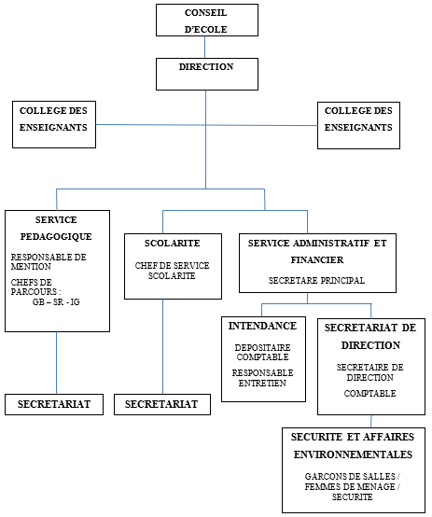

1. Organigramme de l’Ecole Nationale d’Informatique
   1. Domaine de spécialisation

Les activités de formation et de recherche organisées à l’ENI portent sur les domaines suivants :

* Génie logiciel et Base de Données ;
* Administration des Systèmes et Réseaux ;
* Informatique Générale ;
* Modélisation informatique et mathématique des Systèmes complexes.

D’une manière plus générale, les programmes des formations sont basés sur l’informatique de gestion et sur l’informatique des Systèmes et Réseaux. Et les modules de formation intègrent aussi bien des éléments d’Informatique fondamentale que des éléments d’Informatique appliquée.

Le Tableau 1 décrit l’organisation du système de formation pédagogique de l’Ecole

1. Organisation du système de formation pédagogique de l’Ecole

|  |  |
| --- | --- |
| Formation théorique | Formation pratique |
| -Enseignement théorique  -Travaux dirigés  -Travaux pratiques  -Conférences | -Etude de cas  -Travaux de réalisation  -Projets / Projets tutorés  -Voyage d’études  -Stages en entreprise |

* 1. Architecture des formations pédagogiques

Le recrutement des étudiants à l’ENI se fait uniquement par voie de concours d’envergure nationale en première année de Licence Professionnelle.

Les offres de formation organisées à l’Ecole ont été validées par la Commission Nationale d’Habilitation (CNH) auprès du Ministères de l’Enseignement Supérieur et de la Recherche Scientifique selon les dispositions de l’Arrêté N°31.174/2012-MENS en date du 05 Décembre 2012.

Au sein de l’ENI, il existe une seule mention (INFORMATIQUE) et trois parcours :

* Génie logiciel et Base de Données,
* Administration des Systèmes et Réseaux,
* Informatique Générale.

L’architecture des études à trois niveaux conforment au système Licence-Master-Doctorat (LMD) permet les comparaisons et les équivalences académiques des diplômes au niveau international.

* L =Licence (Bac + 3) = L1, L2, L3 = 6 semestres S1 à S6
* M = Master (Bac + 5) = M1, M2 = 4 semesters S7 à S10

Le diplôme de licence est obtenu en 3 années des études après Baccalauréat. Et le diplôme de Master est obtenu en 2 ans après obtention du diplôme de LICENCE.

Le MASTER PROFESSIONNEL est un diplôme destiné à la recherche d’emploi au terme des études.

Le MASTER RECHERCHE est un diplôme qui remplace l’ancien Diplôme d’Etudes Approfondies (DEA), et qui permet de s’inscrire directement dans une Ecole Doctorale.au terme des études.

* D = Doctorat (Bac +8)

Le Doctorat est un diplôme qu’on peut obtenir en 3 ans après l’obtention du diplôme de MASTER RECHERCHE.

Le Tableau 2 présente l’architecture des études correspondant au système LMD.

1. Architecture des études correspondant au systèmes LMD

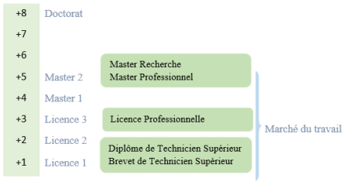

La licence peut avoir une vocation générale ou professionnelle.

Le master peut avoir une vocation professionnelle ou de recherche.

1. Liste des formations existantes à l’ENI

|  |  |  |
| --- | --- | --- |
|  | FORMATION | |
|  | LICENCE PROFESSIONNELLE | MASTER |
| Condition d’admission | Par voie de concours Formation Professionnelle : 100 candidats  Formation hybride : 150 candidats |  |
| Condition d’accès | Bac de série C, D ou Technique | Être titulaire de licence professionnelle |
| Durée de formation | 3 ans | 2 ans |
| Diplôme à délivré | Diplôme de Licence Professionnelle | Diplôme de Master Professionnel  Diplôme de Master Recherche |

L’accès en première année de MASTER se fait automatiquement pour les étudiants de l’Ecole qui ont obtenu le diplôme de Licence Professionnelle.

Le Master Recherche permet à son titulaire de poursuivre directement des études en doctorat et de s’inscrire directement dans une Ecole Doctorale.

Les Ecoles Doctorales jouissent d’une autonomie de gestion par rapport aux Etablissements de formation universitaire.

Il convient de signaler que par arrêté ministériel N° 21.626/2012 – MESupRES publié le 9 Août 2012 par la Commission Nationale d’habilitation (CNH), l’Ecole Doctorale « Modélisation – Informatique » a été habilitée pour l’Université de Fianarantsoa.

Depuis l’année universitaire 2010-2011, l’ENI s’est mise à organiser des formations hybrides en informatique dans les différentes régions (Fianarantsoa, Toliara) en raison de l’insuffisance de la capacité d’accueil des infrastructures logistiques. En effet, le système de formation hybride semi - présentielle utilise la visioconférence pour la formation à distance.

Bien qu’il n’existe pas encore au niveau international de reconnaissance écrite et formelle des diplômes délivrés par l’ENI, les étudiants diplômés de l’Ecole sont plutôt bien accueillis dans les instituts universitaires étrangers (Canada, Suisse, France…).

* 1. Relations de l’ENI avec les entreprises et les organismes

Les stages effectués chaque année par les étudiants mettent l’Ecole en rapport permanent avec plus de 300 entreprises et organismes publics, semi-publics et privés, nationaux et internationaux.

L’Ecole dispose ainsi d’un réseau d’entreprises, de sociétés et d’organismes publics et privés qui sont des partenaires par l’accueil en stage de ses étudiants, et éventuellement pour le recrutement après l’obtention des diplômes par ces derniers.

Les compétences que l’Ecole cherche à développer chez ses étudiants sont l’adaptabilité, le sens de la responsabilité, du travail en équipe, le goût de l’expérimentation et l’innovation.

En effet, la vocation de l’ENI est de former des techniciens supérieurs de niveau LICENCE et des ingénieurs de type généraliste de niveau MASTER avec des qualités scientifiques, techniques et humaines reconnues, capables d’évoluer professionnellement dans des secteurs d’activité variés intégrant l’informatique.

Les stages en milieu professionnel permettent de favoriser une meilleure adéquation entre les formations à l’Ecole et les besoins évolutifs du marché de l’emploi. Les principaux débouchés professionnels des diplômés de l’Ecole concernent les domaines suivants :

* L’informatique de gestion d’entreprise :
* Les technologies de l’information et de la communication (TIC),
* La sécurité informatique des réseaux,
* L’administration des réseaux et des systèmes,
* Les services bancaires et financiers, notamment le Mobile Banking,
* Les télécommunications et la téléphonie mobile,
* Les Big Data,
* Le commerce, la vente et l’achat, le Marketing,
* L’ingénierie informatique appliquée,
* L’écologie et le développement durable.

Parmi les sociétés, entreprises et organismes partenaires de l’Ecole, on peut citer : ACCENTURE Mauritius, Air Madagascar, Ambre Associates, Airtel, Agence Universitaire de la Francophonie ( AUF) , B2B, Banque Centrale, BFG-SG, BIANCO, BLUELINE, Bureau national de gestion des Risques et des catastrophes (BNGRC), CEDIIFianarantsoa, Data Consulting, Central Test, Centre National Antiacridien, CNRE, CHU, CNRIT, COLAS, Direction Générale des Douanes, DLC, FID, FTM, GNOSYS, IBONIA, INGENOSIA, INSTAT, JIRAMA, JOUVE, MADADEV, MEF, MEN, MESupRES, MFB, MIC, Min des postes/Télécommunications et du Développement Numérique, NEOV MAD, Ny Havana, Madagascar National Parks, OMNITEC, ORANGE, OTME, PRACCESS, QMM Fort-Dauphin, SMMC, SNEDADRS Antsirabe, Sénat, Société d’Exploitation du Port de Toamasina (SEPT), SOFTWELL, Strategy Consulting, TELMA, VIVETEC, Société LAZAN’I BETSILEO, WWF …

L’organisation de stage en entreprise continue non seulement à renforcer la professionnalisation des formations dispensées, mais elle continue surtout à accroître de façon exceptionnelle les opportunités d’embauche pour les diplômés de l’Ecole.

* 1. Partenariat au niveau international

Entre 1996 et 1999, l’ENI avait bénéficié de l’assistance technique et financière de la Mission Française de Coopération et d’action culturelle dans le cadre du Programme de Renforcement de l’Enseignement Supérieur (PRESUP) consacré à l’Ecole a notamment porté sur :

* Une dotation en logiciels, micro-ordinateurs, équipements de laboratoire de maintenance et de matériels didactiques ;
* La réactualisation des programmes de formation assortie du renouvellement du fonds de la bibliothèque ;
* L’appui à la formation des formateurs ;
* L’affectation à l’Ecole d’Assistants techniques français.

De 2000 à 2004, l’ENI avait fait partie des membres du bureau de la Conférence Internationale des Ecoles de formation d’Ingénieurs et Technicien d’Expression Française (CITEF).

Les Enseignants-Chercheurs de l’Ecole participent régulièrement aux activités organisées dans le cadre du Colloque Africain sur la Recherche en Informatique (CARI)

L’ENI avait également signé un accord de coopération interuniversitaire avec l’Institut de Recherche en Mathématiques et Informatique Appliquées (IREMIA) de l’Université de la Réunion, l’Université de Rennes 1, l’INSA de Rennes, l’Institut National Polytechnique de Grenoble (INPG).

A partir du mois de Juillet 2001, l’ENI avait abrité le Centre de Réseau Opérationnel (Network Operating Center) du point d’accès à Internet de l’Ecole ainsi que de l’Université de Fianarantsoa. Grâce à ce projet américain qui a été financé par l’USAID Madagascar, l’ENI de l’Université de Fianarantsoa avait été dotées d’une ligne spécialisée d’accès permanent au réseau Internet.

L’ENI avait de même noué des relations de coopération avec l’Institut de Recherche pour le Développement (IRD).

L’objet du projet de coopération avait porté sur la modélisation environnementale du Corridor forestier de Fandriana jusqu’à Vondrozo (COFAV). Dans ce cadre, un atelier scientifique international avait été organisé à l’ENI en Septembre 2008. Cet atelier scientifique avait eu pour thème de modélisation des paysages.

Et dans le cadre du programme scientifique PARRUR, l’IRD avait financé depuis 2010 le projet intitulé « Forêts, Parcs et Pauvreté dans le Sud de Madagascar (FPPSM). Des étudiants en DEA et des Doctorants issus de l’ENI avaient participé à ce Programme.

Par ailleurs, depuis toujours la même année 2010, l’ENI de Fianarantsoa avait été sélectionnée pour faire partie des organismes partenaires de l’Université de Savoie dans le cadre du projet TICEVAL relatif à la certification des compétences en TIC ;

Le projet TICEVAL avait été financé par le Fonds Francophone des Inforoutes pour la période allant de 2010 à 2012, et il avait eu pour objectif de généraliser la certification des compétences en Informatique et Internet du type C2i2e et C2imi.

Dans le cadre du projet TICEVAL, une convention de coopération avec l’Université de Savoie avait été signée par les deux parties concernées. La mise en œuvre de la Convention de 13 Coopération avait permis d’envoyer des étudiants de l’ENI à Chambéry pour poursuivre des études supérieures en Informatique.

Enfin et non des moindres, l’ENI avait signé en Septembre 2009 un protocole de collaboration scientifique avec l’ESIROI – STIM de l’Université de la Réunion.

Comme l’ENI constitue une pépinière incubatrice de technologie de pointe, d’emplois et d’entreprises, elle peut très bien servir d’instrument efficace pour renforcer la croissance économique du pays, et pour lutter contre la Pauvreté.

De même que le statut de l’Ecole devrait permettre de renforcer la position concurrentielle de la Grande Ile sur l’orbite de la modélisation grâce au développement des nouvelles technologies.

* 1. Débouchés professionnels avec des diplômés

Le chômage des jeunes diplômés universitaires fait partie des maux qui gangrènent Madagascar. L’environnement socio-politique du pays depuis 2008 jusqu’ à ce jour a fait que le chômage des diplômés est devenu massif par rapport aux établissements de formation supérieure existants.

Cependant, les formations proposées par l’Ecole permettent aux diplômés d’être immédiatement opérationnels sur le marché du travail avec la connaissance d’un métier complet lié à l’informatique aux TIC.

L’Ecole apporte à ses étudiants un savoir-faire et un savoir-être qui les accompagnent tout au long de leur vie professionnelle. Elle a une vocation professionnalisante.

Les diplômés en LICENCE et en MASTER issus de l’ENI peuvent faire carrière dans différents secteurs.

L’Ecole bénéficie aujourd’hui de 38 années d’expériences pédagogiques et de reconnaissance auprès des sociétés, des entreprises et des organismes. C’est une Ecole Supérieure de référence en matière informatique.

Par conséquent, en raison de fait que l’équipe pédagogique de l’Ecole est expérimentée, les enseignants-chercheurs et les autres formateurs de l’Ecole sont dotés d’une grande expérience dans l’enseignement et dans le milieu professionnel.

L’Ecole est fière de collaborer de façon régulière avec un nombre croissant d’entreprises, de sociétés et d’organismes publics et privés à travers les stages des étudiants. Les formations dispensées à l’Ecole sont ainsi orientées vers le besoin et les attentes des entreprises et des sociétés.

L’Ecole fournit à ses étudiants de niveau LICENCE et MASTER des compétences professionnelles et métiers indispensables pour les intégrer sur le marché du travail.

L’Ecole s’efforce de proposer à ses étudiants une double compétence à la fois technologique et managériale combinant l’informatique de gestion ainsi que l’administration des réseaux et systèmes.

Nous verrons dans le Tableau 4 les débouchés professionnels éventuels des diplômés d’ENI

1. Débouchés professionnels éventuels des diplômés

|  |  |
| --- | --- |
| LICENCE | * Analyste * Programmeur * Administrateur de Site Web/ de portail Web * Assistant Informatique et Internet * Chef de projet Web ou MultiMedia * Développeur Informatique ou MultiMedia * Intégrateur Web ou Web Designer * Hot Liner/ Hébergeur Internet * Agent de référencement * Technicien/Supérieur de help desk sur Informatique * Responsable de sécurité web * Administrateur de réseau * Administrateur de cybercafé |
| MASTER | * Administrateur de cyber café * Administrateur de réseau et système * Architecture de système d’information * Développeur d’application /web /java/Python/ IOS /Android * Ingénieur réseau * Webmaster /web designer * Concepteur Réalisateur d’applications * Directeur du système de formation * Directeur de projet informatique * Chef de projet informatique * Responsable de sécurité informatique * Consultant fonctionnel ou freelance |

* 1. Ressources humaines

Les ressources humaines affectées à l’Ecole Nationale d’Informatique sont composées de :

* Directeur de l’Ecole : Professeur RAMAMONJISOA Bertin Olivier
* Responsable de Mention : Monsieur RABETAFIKA Louis Haja
* Responsable de Parcours « Génie Logiciel et Base de Données » : Monsieur RALAIVAO Jean Christian
* Responsable de Parcours « Administration Systèmes et Réseaux » : Monsieur SIAKA
* Responsable de Parcours « Informatique Générale » : Monsieur GILANTE Gesazafy
* Nombre d’Enseignants permanents : 12 dont un (01) Professeur Titulaire, un (01) Professeur, Cinq (05) Maîtres de Conférences et cinq (05) Assistants d’Enseignement Supérieur et de Recherche.
* Nombre d’Enseignants vacataires : 10
* Personnel Administratif : 23

1. Présentation de My Agency
   1. Présentation Générale

MyAgency est un ESN créé en fin avril 2011. Nous réalisons des prestations d’accompagnement technologique sur la création de site, d’application web et d’application mobile. On a une spécialisation pour le e-commerce. La société est composée actuellement d’une vingtaine de collaborateurs. 99% de nos clients sont à l’étranger, dont des Français, des Belges, des Suisses. Sur les 1% locaux, on a la Bianco et la CNaPS.

* 1. Historique

MyAgency est le prolongement d’un essaie de survie de son directeur, suite à l’échec d’une première entreprise. Depuis une chambre de sa maison, en 2011, il a commencé à sous-traiter, des demandes de développements en informatique issues de ses amis de par le monde. Le nombre de demandes a augmenté, et petit à petit, on a dû embaucher, une puis deux, puis trois, puis quatre, etc. De la chambre, ils sont passés dans le salon, puis a un certain moment, même le salon n’étant plus suffisant, ils ont dû louer un local spécial pour le bureau.

* 1. Situation juridique

Les informations sont représentées par le Tableau 5.

1. Situation juridique de My Agency

|  |  |
| --- | --- |
| Raison sociale | MyAgency |
| Statut Juridique | Entreprise Individuelle |
| Numéro d’Identification Fiscale | 3001869006 |
| Numéro statistique | 62012 11 2015 0 00426 |
| Registre de commerce |  |
| Siège Sociale | Lot II A 89 E Anjanahary |
| Téléphone | 034 37 868 34 |
| E-mail | contact@myagency.mg |
| Site web | www.myagency.mg |

* 1. Organigramme

La Figure 2 montre la hiérarchie de My Agency et ceux qui ne sont pas mentionnés sont sous la direction de ces supérieurs.

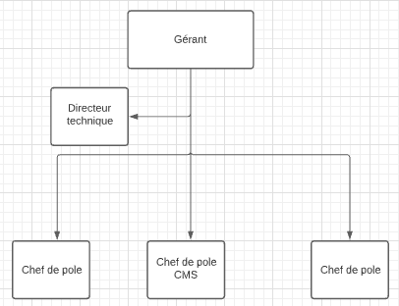

1. Organigramme de My Agency

Le déroulement du projet s’est déroulé dans sous la direction du chef de pole Intégration et Mobile.

* 1. Activité

Nous œuvrons dans l’accompagnement technologique des clients :

* Propositions de solutions,
* Choix technologiques,
* Réalisations informatiques,
* Sous traitance.

* 1. Objectifs

A court, on souhaite étendre notre expertise en étant que prestataire en réalisation de projets informatiques en direct ou en sous-traitance. A moyen et long terme, on aimerait être un créateur de valeur, en réalisant des logiciels pour les besoins Malagasy.

1. DESCRIPTION DU PROJET

Dans ce chapitre, nous y verrons la formulation du projet, l’objectif et les besoins de  
l’utilisateur, les moyens nécessaires à la réalisation du projet et enfin les résultats attendus.

* 1. Formulation

Dans le secteur de la location de voitures, en particulier pour les agences touristiques comme "Vezotours," agence spécialisée dans la location de véhicules, la gestion traditionnelle des réservations présente plusieurs défis impactant la qualité des services et l'expérience client. Actuellement, les réservations se font souvent par téléphone, par email ou directement en agence, ce qui entraîne des risques d'erreurs humaines, des délais dans le traitement des demandes et une surcharge de travail pour le personnel.

Pour les clients, l'absence d'un système centralisé de réservation en ligne complique la consultation en temps réel des véhicules disponibles ou des conditions spécifiques de location. Cette situation limite l'accès des clients aux informations actualisées et complètes, ce qui peut réduire leur satisfaction et leur engagement envers l’agence. De plus, les clients ne peuvent pas gérer eux-mêmes leurs réservations ni recevoir de confirmations instantanées, rendant le processus de réservation plus lourd et moins pratique pour eux.

Ces limitations dans le système actuel soulignent la nécessité de mettre en place une solution numérique qui centralise, simplifie et automatise les opérations de réservation. Une telle solution permettrait non seulement de répondre aux attentes des clients en matière de transparence et d’accessibilité, mais également d’améliorer l’efficacité de "Vezotours" en optimisant la gestion des ressources et des interactions avec les clients.

Le projet consiste à concevoir et développer une plateforme web qui permettra à l'agence "Vezotours" de mettre en ligne ses services de location de voitures.

* 1. Objectif et besoins de l’utilisateur

Pour la concrétisation de ce projet, il faut d’abord très bien définir les objectifs et les  
besoins des utilisateurs.

3.2.1. Objectif

L'objectif principal du projet est de créer une plateforme de réservation de voitures en ligne pour l'agence "Vezotours", qui répond aux besoins des clients tout en facilitant la gestion interne par l’administrateur. Cette plateforme vise à moderniser et automatiser le processus de réservation, offrant une expérience utilisateur fluide et un système de gestion efficace pour l’agence.

3.2.1. Besoins

Les besoins des utilisateurs, principalement les clients de l’agence, se concentrent sur l'accessibilité, l'autonomie, et la transparence du service de réservation en ligne.

* **Besoins des utilisateurs (clients) :**

Les besoins des utilisateurs, principalement les clients de l’agence, se concentrent sur l’accessibilité, l’autonomie, et la transparence du service de réservation en ligne et sont les suivants :

**-** **Accès rapide aux véhicules disponibles :** Les clients ont besoin de visualiser en temps réel les véhicules disponibles pour planifier leurs déplacements, avec des informations détaillées pour chaque modèle (caractéristiques, photos, conditions de location).

**- Autonomie dans la gestion des réservations :** Les clients souhaitent pouvoir effectuer, modifier, ou annuler leurs réservations directement via la plateforme, réduisant ainsi leur dépendance aux communications avec l’agence.

**-** **Confirmation instantanée des réservations :** Les clients attendent une confirmation immédiate pour garantir la disponibilité du véhicule réservé, ce qui accroît leur confiance dans le système.

**- Consultation des conditions de location :** Les clients doivent pouvoir accéder facilement aux conditions générales de location, incluant les documents requis et les règles de l’agence.

* **Besoins des adminisateurs (clients) :**

Les besoins des utilisateurs, principalement les clients de l’agence, se concentrent sur l’accessibilité, l’autonomie, et la transparence du service de réservation en ligne et sont les suivants :

**-** **Gestion centralisée des réservations :** L'administrateur doit pouvoir visualiser, modifier, et approuver les réservations effectuées par les clients en temps réel pour une organisation efficace des ressources.

**- Suivi des véhicules et des disponibilités :** Les clients souhaitent pouvoir effectuer, modifier, ou annuler leurs réservations directement via la plateforme, réduisant ainsi leur dépendance aux communications avec l’agence.

**-** **Historique des transactions et gestion des clients :** L'administrateur doit avoir accès à l’historique des réservations et des clients, avec des informations complètes sur les interactions et les transactions pour une meilleure analyse et prise de décision.

**- Reporting et statistiques :** Pour optimiser les performances de l’agence, la plateforme doit fournir des rapports et des statistiques sur les réservations, l'utilisation des véhicules, et les tendances des demandes, permettant ainsi à l’agence d’adapter ses offres et services en fonction des besoins.

En intégrant ces fonctionnalités pour les utilisateurs et pour l’administrateur, la plateforme "Vezotours" permettra non seulement de répondre aux attentes des clients en matière de simplicité et d’accessibilité, mais aussi d'optimiser les opérations internes de l'agence, renforçant ainsi l’efficacité et la satisfaction client.

* 1. Moyens nécessaires à la réalisation du projet

Pour la réalisation d’un projet informatique, le travail ne peut être effectué sans la  
présence de matériel et de logiciel. Donc, la nécessité de matériels est impérative.

3.3.1. Moyens humains

Les moyens humains qui ont procédé dans le projet sont :

- Un encadreur professionnel

- Un stagiaire concepteur et développeur fullstack

3.3.2. Moyens matériels

Pour la réalisation d’un projet informatique, le travail ne peut être effectué sans la  
présence de matériel et de logiciel. Donc, la nécessité de matériels est impérative.

Les moyens matériels que nous allons utiliser sont donc présentés dans cette partie.  
Pour notre part, nous aurons besoin de deux matériels qui seront détaillés par le Tableau 6.

1. Les caractéristiques des matériels utilisés pendant le projet

|  |  |  |  |  |
| --- | --- | --- | --- | --- |
| Machine | Processeur | Mémoire Vive | Stockage | Carte Graphique |
| Ordinateur de développement | Intel Core i5-8250U | 4Go 2,4 GHz | 128 Go SSD | Intel UHD 620 |

3.3.3. Ressources Logicielles

Les éléments participants à la réalisation de ce projet sont :

- Un système d’exploitation Unix,

- Un outil de modélisation Visual Paradigm,

- Un SGBD MySQl,

- Un outil de développement VSCode,

- Un dépôt Git Github,

- Un navigateur web firefox,

- Une Connexion Internet : pour pouvoir télécharger les bibliothèques nécessaires au fonctionnement du projet et pour consulter les différentes documentations disponibles en ligne.

* 1. Résultats attendus

Les résultats attendus de la plateforme de réservation de voitures pour l'agence "Vezotours" incluent une amélioration significative de l'expérience utilisateur grâce à une interface intuitive et à un accès en temps réel aux véhicules disponibles.

Le système permettra également d'automatiser les processus de réservation et de gestion, réduisant ainsi les erreurs et les délais de traitement. Enfin, une interface administrateur optimisera la gestion des réservations et des données clients, augmentant la satisfaction et la fidélisation des utilisateurs.

PARTIE II : ANALYSE ET CONCEPTION

1. ANALYSE PREALABLE
   1. Analyse de l’existant

Pour que ce projet soit fiable et satisfasse les utilisateurs, il est judicieux d’analyser le système existant pour avoir idée des solutions qu’il faudra proposer pour la modernisation de l’organisation actuelle.

4.1.1. Organisation actuelle

L'analyse de l'existant est une étape cruciale dans la compréhension des défis rencontrés par l'agence "Vezotours" dans son processus actuel de réservation de voitures.

Actuellement, la gestion des réservations repose principalement sur des méthodes traditionnelles, telles que les appels téléphoniques, les échanges d'emails et les visites en agence.

Ce système présente plusieurs inconvénients :

**Processus Manuel** : Les réservations sont souvent saisies manuellement, ce qui augmente le risque d'erreurs humaines et de doublons. De plus, le traitement des demandes peut être long, entraînant des frustrations chez les clients.

**Absence de Système Centralisé** : Les clients n'ont pas accès à une plateforme unique pour consulter la disponibilité des véhicules. Cela limite leur capacité à prendre des décisions éclairées et à planifier leurs déplacements de manière efficace.

**Difficulté de Communication** : Les clients doivent souvent attendre des réponses par email ou par téléphone pour confirmer leurs réservations, ce qui peut ralentir le processus et réduire leur satisfaction.

**Gestion des Données Clients** : Le manque de centralisation des données clients complique la gestion des informations, rendant difficile la personnalisation des offres et la fidélisation des clients.

La Figure 3 représente le diagramme de flux de l’organisation actuelle.

Propriétaire d’un site

Public

Client

1. Publication d’offres

(2) Réserver une offre

(3) Planning (en considérant qu’une personne dans le public devient un client)

(4) Paiement

(5) Exécution de service

1. Diagramme de flux de l’organisation actuelle

4.1.2. Inventaire des moyens matériels et logiciels

Pour ceux qui sont déjà impliqués dans le domaine du tourisme, énumérons leurs moyens d’accès au marché du tourisme.

* **Moyens matériels :**
* Les ordinateurs,
* Les téléphones portables,
* Les journaux, les affiches et les panneaux publicitaires.
* **Moyens logiciels :**
* Les réseaux sociaux comme Facebook, Twitter, …
* Les annonces à la télévision.
  1. Critique de l’existant

Après avoir analysé les organisations actuelles, nous allons maintenant définir les points faibles et les points faibles de ce système déjà existant dans le Tableau 7.

1. Critique de l’organisation actuelle

|  |  |
| --- | --- |
| Points forts | Points faibles |
| * La Pour ceux qui ont leur propre site de présentation le site répond à leur besoin spécifique * Pour ceux qui présentent leur offre sur les plateformes étrangères, ils ont plus de visibilité | * Le coût de présentation d’offre sur les plateformes est assez élevé * Certaine plateforme ne répond pas au besoin |

* 1. Conception avant-projet

4.3.1. Solutions

Face à ces énigmes, il est de notre devoir de proposer des solutions, le montre une comparaison des solutions que nous avons trouvées :

-Solution 1 : Choisir et acheter une plateforme web déjà existante

-Solution 2 : Concevoir et développer une application web aux exigences des clients

-Solution 3 : Sponsoriser une page authentique sur les réseaux sociaux puis utiliser un logiciel gratuit de gestion touristique.

Le Tableau 8 montre la comparaison de ces solutions proposées.

1. Tableau comparatif des solutions

|  |  |  |
| --- | --- | --- |
| SOLUTIONS | AVANTAGES | INCONVENIENTS |
| Solution 1 : Choisir et acheter une plateforme web touristique déjà existante.  Exemple : visiter <https://cnathalie.com/sites-prets-a-lemploi-en-vente/> | - L’application est immédiatement fonctionnelle | - L’application peut contenir d’autres fonctionnalités qui ne correspondent pas aux besoins des utilisateurs et alourdissent sa taille  - Coûteux  - Son usage peut poser des difficultés |
| Solution 2 : Développer une application web aux exigences des clients. | - Les fonctionnalités de l’application est sur-mesure aux besoins des utilisateurs,  - Moins de dépense,  - Facile à manipuler,  - Accès gratuit. | - Son développement nécessite beaucoup plus de temps. |
| Solution 3 : Sponsoriser une page authentique sur les réseaux sociaux puis utiliser un logiciel gratuit de gestion touristique.  Exemple de logiciel gratuit : Depta tourisme. | - La plupart du peuple malgache est sur Facebook. | - Le lancement des publications sur les réseaux est très chers ;  - L’aboutissement d’une réservation est compliquée ;  - Le logiciel gratuit est ancien et ces fonctionnalités peuvent être inappropriées comme celles de la solution 1 ; |

Nous avons retenu la solution 2 parce que c’est le choix le mieux adapté à notre réflexion.

4.3.2. Méthodes et outils

Tous les programmes informatiques n’ont pas été construits à l’aveuglette par les programmeurs, même les plus petits ont fait l’objet de quelques réflexions. Pour notre cas, quelques réflexions ne suffisent pas, il en faut beaucoup. Mais on peut facilement se perdre dans ces réflexions si on n’a pas de méthodes et un langage de modélisation bien adaptée pour les arranger, c’est pourquoi il nous faut en avoir et les spécifier ici avant de vraiment commencer la construction de notre système.

* Système d’exploitation :

Chaque ordinateur doit avoir au moins un système d’exploitation pour servir de plate-forme à des logiciels, nous avons à notre disposition le Linux et le Windows qui est comparé par le Tableau 9 [7] .

1. Linux vs Windows

|  |  |  |
| --- | --- | --- |
|  | WINDOWS | LINUX |
| Prix | La plupart des versions Windows est payante avec un temps d’essai mais Windows Famille est gratuit et complète si on utilise pour notre projet | La plupart des distributions de linux sont gratuits |
| Matériel | Des pilotes pour Windows sont disponibles pour presque tous les types de matériel informatique. | La prise en charge du matériel est bien plus limitée. Les pilotes sont en partie disponibles avec du retard. |
| Usage | Windows s’adresse à tous types d’utilisateurs, il est plus adapté à la bureautique | Pour utiliser Linux, il est nécessaire de posséder un minimum de compétences informatiques. |

Nous avons choisi Windows Famille comme système d’exploitation car tout d’abord, le système Windows contrairement à Linux est beaucoup plus connue du grand public donc plus facile à utiliser et aussi Windows et préinstallé dans la plupart des ordinateurs.

* **SGBD :**

Un système de gestion de base de données est un logiciel système servant à stocker, à manipuler ou gérer, et à partager des informations dans une base de données, en garantissant la qualité, la pérennité et la confidentialité des informations, tout en cachant la complexité des opérations. Le Tableau 10 suggère deux SGBD multiplateformes et célèbres.

1. Comparaison des SGBD suggérés

|  |  |  |
| --- | --- | --- |
|  | Avantages | Inconvénients |
| MongoDB (un SGBD non relationnel) | - Capable de gérer un volume important de données structurées, semi-structurées et non structurées  - Il est très performant  - Pas de point de défaillance unique  - Il existe une version Communauté gratuit | - Les transactions sont complexes |
| MySQL (un SGBD relationnel) | - Il s'agit d'un SGBD libre et gratuit. Il est beaucoup plus simple à utiliser et spécialisé aux bases de données relationnelles  - Il possède aussi une grande communauté. | - Sa sécurité est simplifiée  - Il est lent  - Exécute les requêtes ligne par ligne |

En tenant compte de nos besoins de performances, on utilisera MongoDB comme SGBD.

MongoDB est un système de gestion de base de données **NoSQL** orientée documents, créé en 2007, open-source développée en C++ et les données sont stockées sous format JSON [5].

* **Choix de méthode de conception et de modélisation :**

La modélisation est une étape cruciale pour la réussite de tout projet. Quelle que soit l’architecture applicative choisie pour l’implémentation, la conception du système devra faire appel à une technique de modélisation des données dédiée au décisionnel. Le modèle d'un système informatique sert de document d'échange entre clients et développeurs, d'outil de conception, de référence pour le développement, et aussi de référence pour la maintenance et l'évolution.

Concernant le choix de méthode de conception, on a mis en comparaison les avantages et les inconvénients de chacune des deux méthodes de conception 2TUP et MERISE comme la présente le Tableau 11.

1. Comparatif des méthodes de conception

|  |  |  |
| --- | --- | --- |
| Méthodes | 2TUP | Merise |
| Avantages | - Itératif  - Centré sur l’architecture  - Pilote par le cas d’utilisation d’UML  - Architecture bidirectionnelle - Modélisation Objet - Indépendant d’un langage de programmation - Description dynamique du système - Association des traitements et des donnes qui facilite l’évolutivité du logiciel  -Maitrisé | - Structuration en étape et en point de contrôle - Approche conceptuelle, se focalisant sur les métiers et les besoins associe - Approche systématique |
| Inconvénients | - La mise en pratique nécessite un apprentissage - L’intégration dans un processus n’est pas triviale | - Ne s’occupe pas de l’interface Utilisateur - Ne prend pas en compte la maintenance ni la deuxième informatisation - Méthode d’analyse spécialement conçue pour l’informatique de gestion - Etude séparées des donnes et des traitements |

Apres l’analyse de ces 2 méthodes de conception, la méthode 2TUP m’a paru le mieux adapté pour ce projet en vue de ces nombreux avantages. Et on a choisi UML comme langage de modélisation.

**Langage de modelisation :**

La modélisation est une activité technique qui s’inscrit dans de nombreux processus d’ingénierie. Son but est de fournir une représentation approchée du système ou du produit que l’on veut analyser, concevoir ou fabriquer. En génie logiciel, nous modélisons les logiciels à partir de diagrammes et des modèles qui représentent l’architecture des aspects différents du logiciel à développer. Pour ce faire, il existe des méthodes de notation qu’on peut utiliser.

Pour notre part, nous allons utiliser UML [1] .

**Présentation de 2TUP :**

« 2 Tracks Unified Process » ou 2TUP est un processus de développement logiciel construit sur UML et qui implémente le processus unifié [2]. Le processus unifié permet de subdiviser en 4 phases (pré-étude, élaboration, construction et transition) le développement d’un logiciel éclairci dans la Figure 4.

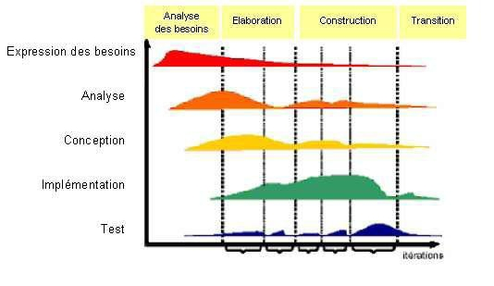

1. Phase de développement du processus unifié

Il est un processus de développement en forme de Y, comme illustré par la Figure 5

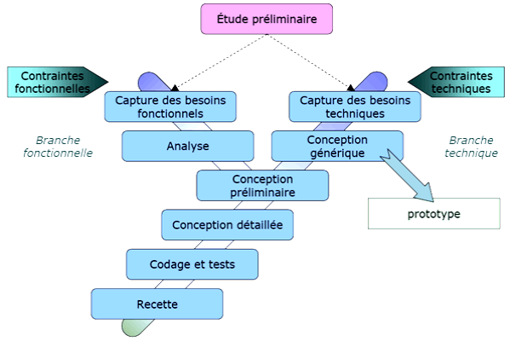

1. Processus de développement en Y

* **Outil de modélisation :**

Un outil de modélisation est un outil permettant de faire la modélisation d’un système technique à partir d’un ordinateur. Il est plus efficace de modéliser un système avec un outil au lieu de le faire à la main car cela nous fait économiser du temps. Puisque nous utiliserons UML pour faire la modélisation, nous avons choisi Visual Paradigm Community comme outil car c’est l’outil qui répond le plus à nos besoins de modélisation.

* **Choix du langage de programmation :**

PHP et Node.js, les deux sont utilisé coté backends pour développer des sites Web dynamiques. Les deux appartiennent à la même catégorie, mais leurs caractéristiques sont bien différentes.

PHP (hypertext preprocessor) est un langage de script à usage général conçu pour le développement Web. Il a été lancé en 1995 et a depuis été utilisé comme premier choix pour les systèmes de gestion de contenu tels que WordPress, Drupal et Joomla et pour un certain nombre de frameworks tels que Laravel et Symfony.

Node.js est un langage de programmation javascript qui s’exécute sur le serveur. Il est également utilisé pour rendre les pages Web interactives et dynamiques. L’émergence de Node.js en 2009 a permis d’effectuer un codage asynchrone avec Javascript. [8]

Bien que Node.js et PHP soient tous les deux des langages de script côté serveur, mais il existe quelques différences entre les deux, nous allons les découvrir dans le Tableau 12:

1. Comparaison des langages de développement web

|  |  |
| --- | --- |
| PHP | Node.js |
| PHP est un langage utilisé côté serveur | Node.js est un environnement d’exécution pour Javascript côté serveur. |
| PHP est optimisé par les moteurs Zend | Node.js est optimisé par le moteur javascript V8 de Google |
| PHP est beaucoup plus simple à utiliser par rapport à Node.js. | Node.js est un peu complexe à utiliser mais nécessite plus de lignes de code et une compréhension de base. |
| PHP est utilisé en collaboration avec des bases de données traditionnelles/relationnelles telles que MySQL, MariaDB, PostgreSQL, etc. Cependant, il existe des moyens d’utiliser les systèmes de base de données NoSQL avec PHP, mais ils ne sont pas très populaires. | Node.js fonctionne parfaitement avec les bases de données NoSQL (pas seulement SQL) telles que MongoDB, CouchDB et les systèmes de bases de données graphiques comme Neo4j. Presque toutes les bases de données sont disponibles dans le registre NPM. |
| PHP utilise les fonctions json\_encode() et json\_decode() | JSON fonctionne mieux avec Node.js que PHP. Node.js utilise JSON.stringify() et JSON.parse() |
| PHP est synchrone | Node.js est asynchrone |
| PHP est plus lent que Node.js | Plus rapide que PHP et aussi léger par rapport à PHP. |

En tenant des différences entre les deux langages de programmation, on préfère l’environnement Node.js en raison de performances, de plus il est le mieux adapté pour notre SGBD et l’échange des données de l’API [4].

* **Choix du langage des frameworks :**
* **Du côté Backend :**

**ExpressJS est un framework qui se veut minimaliste**. Très léger, il apporte peu de surcouches pour garder des **performances optimales** et une exécution rapide. Express ne fournit que des fonctionnalités d’application web (et mobile) fondamentales, mais celles-ci sont **extrêmement robustes** et ne prennent pas le dessus sur les fonctionnalités natives de NodeJS. Plûtot orienté Backend, ExpressJs permet de développer une API mais en raison de manque de connaissances de base autre que l’ExpressJS, notre Backend sera développé par ce dernier [9].

* **Du côté Frontend :**

Il existe de nombreuses technologies pour développer des **applications web**, mais laquelle est plus intéressante pour le projet qu’on souhaite mettre en place. Dans le Tableau 13, nous allons voir les **avantages** et **inconvénients** de chaque **framework de frontend** afin d’avoir une aide à choisir le meilleur pour les **besoins de développement** [10].

1. Tableau comparatif des frameworks en frontend

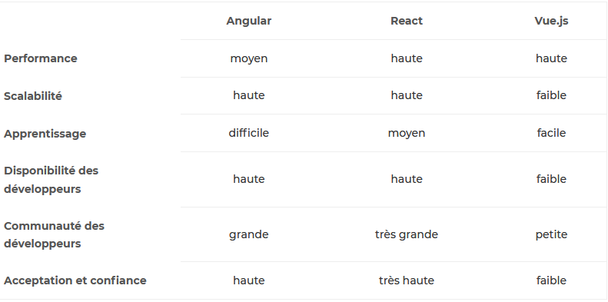

Après réflexion, React est mieux pour développer notre frontend mais pour plus de sureté, utilisons NextJs car c’est un framework Web de développement frontend opensource React créé par Vercel qui permet des fonctionnalités telles que le rendu côté serveur et la génération de sites Web statiques pour les applications Web basées sur React [11] .

1. ANALYSE CONCEPTUELLE

Ce chapitre définit quelques généralités portant sur la méthode et l’outil mettant en évidence la réalisation du projet : l’étude préliminaire du projet ainsi que la spécification des besoins.

* 1. Dictionnaire des données

Le dictionnaire des données est la représentation détaillée de toutes les données élémentaires qui constitueront l’ensemble utilisé pour un projet informatique. Le dictionnaire est établi après l’analyse approfondie du domaine d’étude en recueillant chaque donnée qui sera utilisé pour le projet et en définissant la façon avec laquelle elle sera représentée dans le projet. Le Tableau 14 représente ces dictionnaires des données.

1. Dictionnaire des données

|  |  |  |  |  |
| --- | --- | --- | --- | --- |
| NOM | DESCRIPTION | TYPE | TAILLE | COMMENTAIRE |
| Adress | Adresse d’une offre | AN | 20 |  |
| Bio | Petite description d’un utilisateur ou d’une société | AN | 255 |  |
| Capacity | Capacité de l’offre | N | 11 |  |
| Capacity\_Unit | Unité de capacité | AN | 5 |  |
| Category | Catégorie d’une offre | AN | 10 |  |
| Description | Description | AN | 255 |  |
| Email | Adresse email d’un utilisateur | AN | 30 |  |
| Email\_Booking | Adresse email du réservant | AN | 30 |  |
| End | Fin d’une réservation d’une offre | D |  | aaaa-mm-jj |
| FirstName | Prénoms(s) d’un utilisateur | AN | 20 |  |
| Gender | Genre d’un utilisateur | AN | 5 |  |
| Geolocation | Géolocalisation d’une offre | N | 11 | Tableau à 2 éléments [N, N] |
| IsPublish | Si un produit est public | B |  | True ou False (Vrai ou Faux) |
| LastName | Nom d’un utilisateur | AN | 20 |  |
| Location | Lieu d’une offre | AN | 30 |  |
| Message | Message envoyé au modérateur | AN | 255 |  |
| Name | Nom de la personne qui veut réserver | AN | 50 |  |
| Nom | Nom d’un produit ou d’un service ou d’une offre | AN | 20 |  |
| Password | Mot de passe d’un utilisateur | AN | 64 |  |
| Phone | Numéro de téléphone d’un utilisateur | AN | 10 |  |
| Phone\_Booking | Numéro de téléphone du réservant | AN | 10 |  |
| Price | Prix d’une offre | N | 11 |  |
| Price\_Currency | Devise de prix | AN | 10 |  |
| Price\_Type | Type de prix | AN | 50 |  |
| PromoPriceEndDate | Date de fin d’une promotion d’une offre | D |  | Format aaaa-mm-jj |
| PromoPriceStartDate | Date de début d’une promotion d’une offre | D |  | Format aaaa-mm-jj |
| Registration | Date de l’enregistrement d’un compte d’utilisateur | D |  | Format aaaa-mm-jj |
| Roles | Rôle(s) d’un utilisateur | AN | 9 |  |
| Settings | Les points forts d’une offre | AN | 10 |  |
| Start | Début d’une réservation d’une offre | D |  | Format aaaa-mm-jj |
| UserAddress | Adresse d’un utilisateur | AN | 20 |  |

AN : Alphanumérique N : Numérique D : Date B : Booléen.

* 1. Règles de gestion

Les règles de gestion sont des informations de commande qui définissent la suite des opérations effectuées pour passer des données de base au résultat. Ainsi, ils indiquent l’ensemble des liens existants sur les données manipulées, les actions effectuées par les postes de travail impliqués et les différentes formules de calcul. Les règles de gestion associées au domaine d’étude sont :

1. Un partenaire peut ajouter et modifier un produit.
2. Un modérateur peut approuver ou supprimer un produit.
3. Un visiteur peut réserver un produit.
4. Un visiteur peut consulter un produit.
5. Un modérateur peut approuver ou une réservation.
6. Un produit doit avoir une région.
7. Un produit doit avoir une catégorie.
8. Un produit peut avoir un ou plusieurs points forts.
9. Une région peut être figurée dans plusieurs produits.
10. Une catégorie peut être figurée dans plusieurs produits.
11. Un point fort peut être figuré dans plusieurs produits.
12. Un point fort doit avoir au moins une catégorie.
13. Une catégorie peut avoir un à plusieurs points forts ou aucune.
14. Un administrateur peut ajouter ou supprimer ou modifier un utilisateur.
15. Un modérateur hérite le rôle d’un partenaire.
16. Un administrateur hérite le rôle d’un modérateur.
    1. Spécification des besoins techniques

Pour pouvoir déterminer tous les besoins techniques, on doit savoir tous les acteurs, tous les messages entre le système et les acteurs concernant le projet.

Le Tableau 15 représente la liste de tous les acteurs avec leurs rôle respectifs.

1. Liste de tous les acteurs

|  |  |
| --- | --- |
| Acteur | Rôles |
| Visiteur | -Consulter la liste des offres  -Réserver une offre |
| Partenaire | -Hériter des rôles du visiteur -S’authentifier -Créer une offre -Gérer ses propres offres -Gérer son propre compte |
| Modérateur | -Hérité des rôles de partenaire -Gérer les différentes catégories -Gérer les points forts -Gérer les offres -Gérer les régions -Gérer les réservations |
| Administrateur | -Hérite des rôles de Modérateur -Gérer les utilisateurs |

Le Tableau 16 représente la liste des messages entre les acteurs et le système.

|  |  |  |
| --- | --- | --- |
| Acteur | Messages émis | Messages reçus |
| Internaute | -Demande liste produits,  -Demande de détail d’un produit,  -Envoi de réservation,  -Demande d’inscription,  -Informations d’inscription. | -Réservation reçus,  -Réservation en cours de traitement,  -Réservation non accordée,  -Réservation accordée,  -Envoi de formulaire d’inscription,  -Utilisateur inscrit,  -Données d’inscription incorrectes. |
| Partenaire | -Demande d’authentification,  -Envoi login  -Demande d’ajout d’offre,  -Informations d’ajout d’offre,  -Demande de modification d’offre,  -Informations de modification d’offre. | -Envoi de formulaire de connexion,  -Utilisateur connecté,  -Login incorrect,  -Envoi de formulaire d’ajout d’offre,  -Echec d’ajout d’offre,  -Ajout d’offre réussi,  -Echec de modification d’offre,  -Modification d’offre réussi,  -Envoi de formulaire de modification d’offre. |
| Modérateur | -Demande d’ajout de catégorie,  -Demande de modification de catégorie,  -Demande de suppression de catégorie,  -Demande de liste catégorie,  -Informations d’ajout de catégories,  -Informations de modification de catégorie,  -Demande d’ajout de point fort,  -Demande de modification de point fort,  -Demande de suppression de point fort,  -Demande de liste points forts,  -Informations d’ajout de point fort,  -Informations de modification de point fort,  -Demande d’ajout de région,  -Demande de modification de région,  -Demande de suppression de région,  -Demande de liste régions,  -Informations d’ajout de région,  -Informations de modification de région,  -Demande d’ajout de réservation,  -Demande de modification de réservation,  -Demande de suppression de réservation,  -Demande de liste réservations,  -Informations d’ajout de réservation,  -Informations de modification de réservation. | -Envoi de formulaire d’ajout,  -Ajout réussi,  -Echec d’ajout,  -Envoi de formulaire de modification,  -Modification réussi,  -Echec de modification,  -Suppression réussi,  -Echec de suppression. |
| Administrateur | -Demande d’ajout de compte utilisateur,  -Demande de modification de compte utilisateur,  -Demande de suppression de compte utilisateur,  -Demande de liste compte utilisateur,  -Informations d’ajout de compte utilisateur,  -Informations de modification de compte utilisateur. | -Envoi de formulaire d’ajout d’utilisateur,  -Ajout d’utilisateur réussi,  -Echec d’ajout d’utilisateur,  -Envoi de formulaire de modification d’utilisateur,  -Modification d’utilisateur réussi,  -Echec de modification d’utilisateur,  -Suppression d’utilisateur réussi,  -Echec de suppression d’utilisateur. |

1. Liste des messages entre les acteurs et le système
   1. Représentation et spécification des besoins

Maintenant, nous allons spécifier les besoins des utilisateurs. Pour cela, il faut que nous analysions cela par l’intermédiaire des diagrammes des cas d’utilisation.

5.4.1 Diagramme des cas d’utilisations

Le diagramme de cas d'utilisation donne une vision globale des communications  
acteurs / domaine. Il met en jeu les concepts suivants :

**Acteur** : Participant externe qui interagit avec le système, il représente les cas les plus importants du système en cours d'utilisation.

**Cas d’utilisation** : Il modélise une interaction entre le système informatique à développer et un utilisateur ou acteur interagissant avec le système. Plus précisément, un cas d’utilisation décrit une séquence d’un résultat observable pour un acteur.

**Relation entre cas d’utilisation** : La relation d’inclusion (**include**), quand le cas d’utilisation de base en incorpore explicitement un autre, de façon obligatoire ; Une relation d'extension (**extend**) d'un cas d'utilisation A par un cas d'utilisation B signifie qu'une instance de B peut être étendue par le comportement décrit dans A

La Figure 6 indique le concept d’une représentation d’un cas d’utilisation.

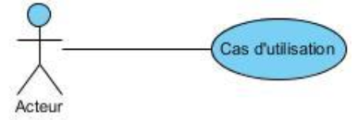

1. Formalisme d’un cas d’utilisation

➢ **S’authentifier**

L’authentification est une étape cruciale pour garantir la sécurité du système. Ce cas d’utilisation permet d’identifier l’utilisateur courant et de lui fournir les droits d’accès aux fonctionnalités qui lui sont attribués.

➢ **Ajouter offre et modifier offre**

Ce cas d’utilisation et l’une des cas d’utilisation principale de ce projet, il permet aux  
prestataires de créer et de modifier leur offre, il permet aussi aux modérateurs de  
valider ou de refuser les offres créer par le prestataire.

Acteur : Prestataire, Modérateur, Administrateur

➢ **Gérer réservation**

Dans ce cas d’utilisation, les administrateurs et modérateur peuvent voir la liste des réservations faites par des visiteurs, et de les traiter (valider, refuser, …).

Description : Après réservations d’un produit par un visiteur dans la partie public de l’application, sa réservation sera consultable sur la liste des réservations dans la partie administration ou les administrateurs et modérateur peuvent le traiter après s’être authentifié par le biais de son nom d’utilisateur ou email et de son mot de passe Le déroulement de traitement d’une réservation se fait par plusieurs étapes, qui sera visualiser en détail dans la partie diagramme d’activité.

➢ **Gérer catégorie**

Le cas d’utilisation gérer catégorie est attribuer aux modérateurs et aux administrateurs, afin de leur permettre à visualiser la liste des catégories d’offre, de créer et modifier des catégories et aussi d’en supprimer.

Acteur : Administrateur et modérateur seulement

➢**Gérer** **point** **fort**

Les points forts permettent de valoriser une offre de sa catégorie. Seul les modérateurs et administrateur ont le droit d’en créer, de modifier et d’en supprimer.

➢ **Gérer région**

Ce cas d’utilisation concerne la localisation des offres, il permet de regrouper les offres par son emplacement. Seul les modérateurs et administrateur y ont accès.

➢ **Gérer utilisateur**

Ce cas d’utilisation est unique aux administrateurs du système, pour leur permettre de visualiser la liste des utilisateurs, d’ajouter, de supprimer ou de modifier les informations des utilisateurs.

**Le cas d’utilisation stéréotype <<CRUD>> :** Pour éviter la répétition des cas d’utilisation de gestion, il est sage de créer un stéréotype pour les cas d’utilisation qui ont le même prototype qui comprenne les cas d’utilisation créer, rechercher, supprimer, modifier. Cela nous amène au cas d’utilisation <<CRUD>> Elément, on peut Créer Elément, Rechercher Elément, Supprimer Elément, Modifier Elément. La Figure 7 représente le cas d’utilisation d’un stéréotype <<CRUD>>.

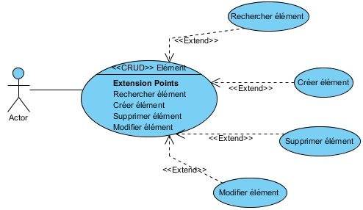

1. Représentation d’un cas d’utilisation stéréotype <<CRUD>>

Les cas d’utilisation indispensables seront présentés dans la Figure 8.

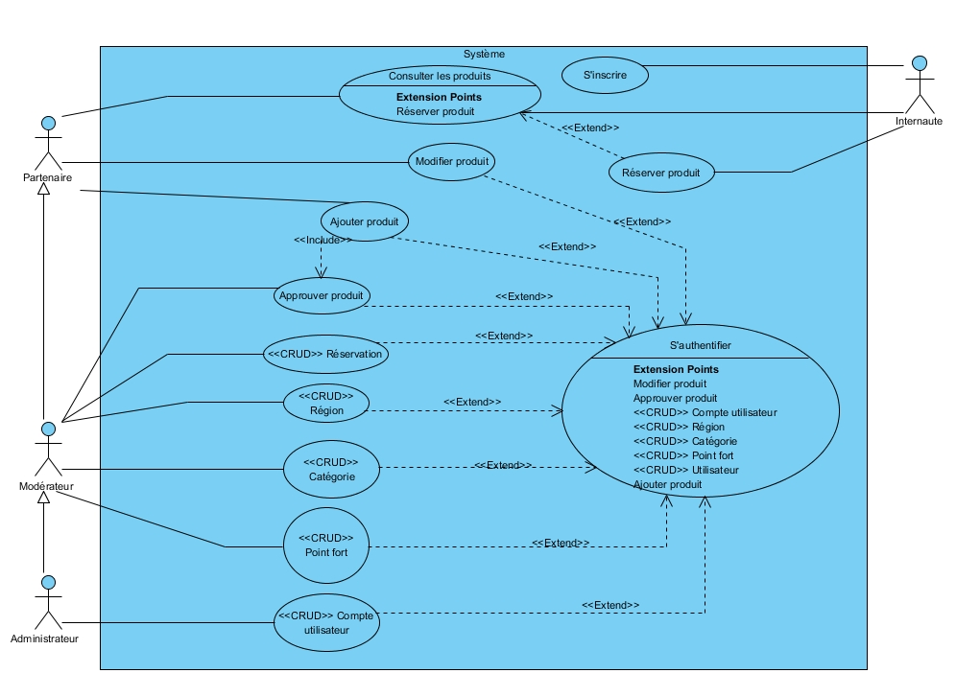

1. Diagramme de cas d’utilisation

5.4.2 Priorisation des cas d’utilisation

La priorisation des cas d’utilisation explicite la chronologie des actions qui seront  
réalisées par l’utilisateur et le système, le scénario commence de haut en bas :

- S’inscrire,

- S’authentifier,

- Ajouter produit,

- Consulter les produits,

- Réserver produit.

5.4.3 Diagramme des séquences systèmes pour chaque cas d’utilisation

Les diagrammes de séquences sont la représentation graphique des interactions entre les acteurs et le système selon un ordre chronologique.

L’ordre d’envoi d’un message est déterminé par sa position sur l’axe vertical du diagramme. La disposition des objets sur l’axe horizontal n’a pas de conséquence pour la sémantique du diagramme. Il existe un diagramme correspondant pour chaque cas d’utilisation.

**ref** : sous-séquence détaillée dans un autre diagramme de séquence

**opt** : sous-séquence optionnelle exécutée si condition de garde est vraie

**loop** ; Le fragment de séquence loop permet d'itérer un traitement un nombre maximum de fois jusqu'à une condition qui peut faire sortir de la boucle avant que le nombre de fois maximum ne soit atteint.

La Figure 9 montre le formalisme d’un diagramme de séquence.

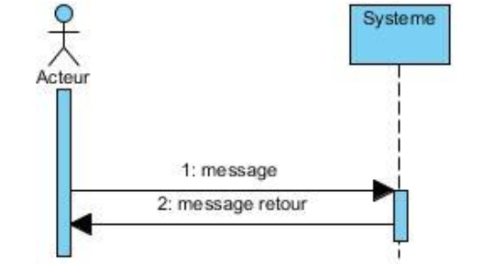

1. Formalisme d’un diagramme de séquence

**Cas d’utilisation : S’inscrire**

La Figure 10 représente le diagramme de séquence système pour le cas d’utilisation « S’inscrire ».

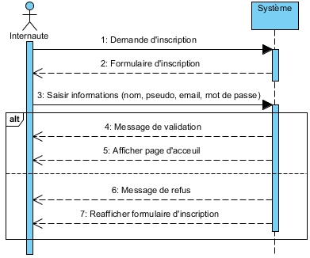

1. Diagramme de séquence S’inscrire

**Cas d’utilisation : Réserver produit**

La Figure 11 représente le diagramme de séquence système pour le cas d’utilisation « S’authentifier ».

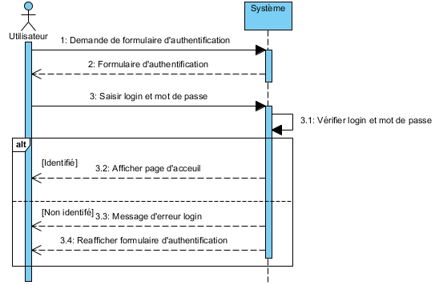

1. Diagramme de séquence système : S’authentifier

**Cas d’utilisation : Gérer utilisateur**

La Figure 12 représente le diagramme de séquence système pour le cas d’utilisation stéréotype « CRUD ».

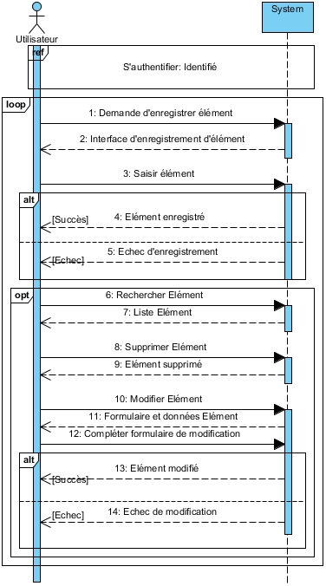

1. Diagramme de séquence système : <<CRUD>>

**Cas d’utilisation : Ajouter produit**

La Figure 13 représente le diagramme de séquence système pour le cas d’utilisation « Ajouter produit ».

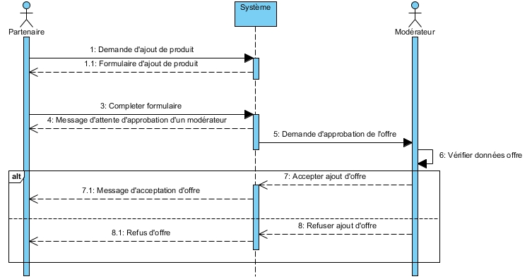

1. Diagramme de séquence Ajouter produit

**Cas d’utilisation : Consulter produit**

La Figure 14 représente le diagramme de séquence système pour le cas d’utilisation « Consulter produit ».

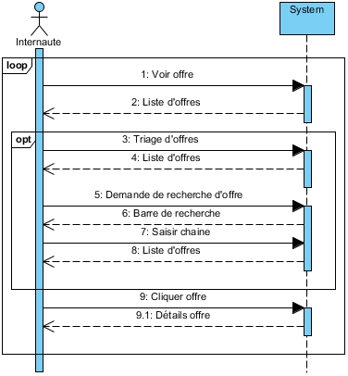

1. Diagramme de séquence Consulter produits

**Cas d’utilisation : Modifier produit**

La Figure 15 représente le diagramme de séquence système pour le cas d’utilisation « Modifier produit ».

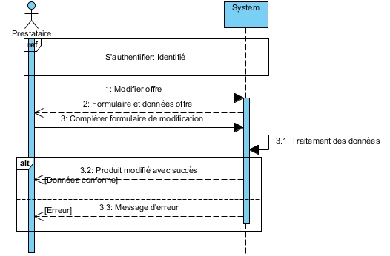

1. Diagramme de séquence Modifier produit

**Cas d’utilisation : Réserver produit**

La Figure 16 représente le diagramme de séquence système pour le cas d’utilisation « Réserver offre ».

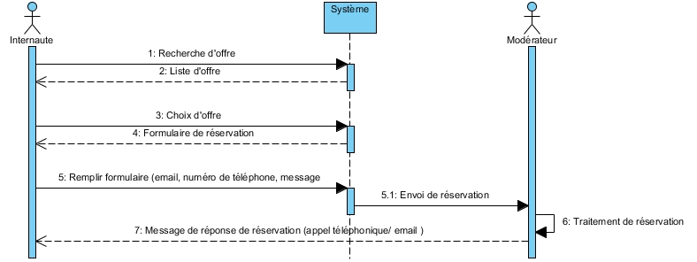

1. Diagramme de séquence Réserver produit
   1. Modélisation du domaine

La modélisation des besoins par des cas d’utilisation s’apparente à une analyse fonctionnelle classique. L’élaboration du modèle des classes du domaine permet d’opérer vers une véritable modélisation objet. La phase d’analyse du domaine permet d’élaborer la première version du diagramme de classes appelée modèle du domaine. Ce modèle doit définir les classes qui modélisent les entités ou concepts présents dans le domaine (métier) de l’application. Il s’agit donc de produire un modèle des objets du monde réel dans un domaine donné.

La Figure 17 représente le modèle du domaine du système.

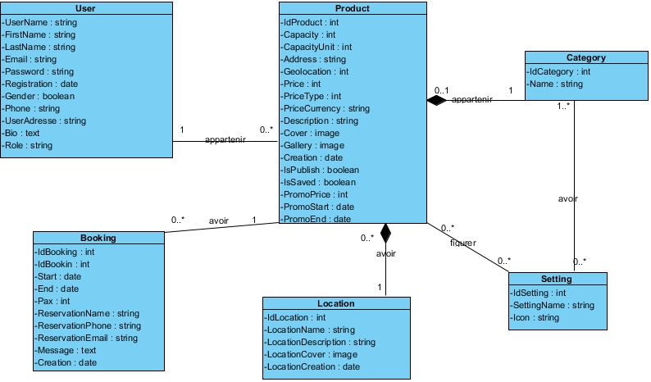

1. Modèle du domaine
2. Conception détaillée
   1. Architecture du système

REST (Representational State Transfer) ou RESTful est un **design pattern** permettant de construire des applications (Web, Intranet, Web Service). Il s’agit d’un ensemble de conventions et de bonnes pratiques à respecter et non d’une technologie à part entière. L’architecture REST utilise les spécifications originelles du protocole http.

REST se base sur les URI (Uniform Resource Identifier) afin d’identifier une ressource. Ainsi une application se doit de construire ses URI (et donc ses URL) de manière précise, en tenant compte des contraintes REST. Il est nécessaire de prendre en compte la hiérarchie des ressources et la sémantique des URL pour les éditer. La réponse envoyée n’est pas une ressource, c’est la représentation d’une ressource. Ainsi, une ressource peut avoir plusieurs représentations dans des formats divers : HTML, XML, CSV, JSON, etc [3].

Une API RESTful fragmente une transaction en plusieurs petits modules, chacun traitant une partie sous-jacente spécifique de la transaction. Elle sert d'interface entre deux applications différentes afin qu'elles puissent communiquer entre elles. L’API, le serveur de base de données et les clients consommateurs sont donc des applications différentes. La Figure 18 représente l’architecture du système.

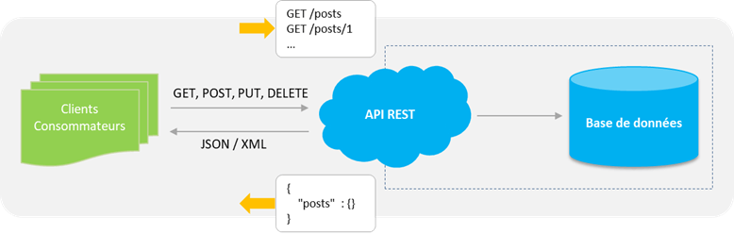

1. Architecture du système

**-Clients Consommateurs :** La communication entre le client consommateur et le serveur API doit être sans état, ce qui signifie que chaque demande client contient toutes les informations nécessaires au serveur pour traiter la demande. Il n'y a donc pas d'état global réduisant ainsi la complexité du serveur.

Diagramme de classe pour chaque cas d’utilisation

**-API :** L’api est un serveur qui reçoit des requêtes d’applications clients, les traite et puise les informations dans **la base de données** pour fournir les données à ses clients.

* 1. Diagramme de séquence de conception pour chaque cas d’utilisation

Les diagrammes de séquence de conception, dont des diagrammes qui décrivent des appels de méthodes et de la coopération entre instances et méthodes. Elles permettent de donner une vue en largeur du déroulement d’une opération : les objets impliqués, les méthodes des classes concernées, la source des paramètres. Elles sont utiles pour comprendre la mécanique d’ensemble et la réparation des responsabilités avant de rentrer dans le détail. Les diagrammes de séquence de conception sont utiles aussi bien comme outil de « conception » que comme « documentation ».

Pour chaque cas d’utilisation, il y a donc un diagramme de séquence de conception correspondant.

**Cas d’utilisation : S’inscrire**

La Figure 19 représente le diagramme de séquence de conception pour le cas d’utilisation « S’inscrire ».

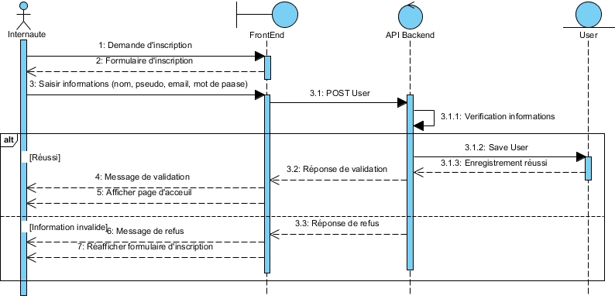

1. Diagramme de séquence de conception : S’inscrire

**Cas d’utilisation : S’authentifier**

La Figure 20 représente le diagramme de séquence de conception pour le cas d’utilisation « S’authentifier ».



1. Diagramme de séquence de conception : S’authentifier

**Cas d’utilisation : Gérer utilisateur**

La Figure 21 représente le diagramme de séquence de conception pour le cas d’utilisation stéréotype « CRUD ».

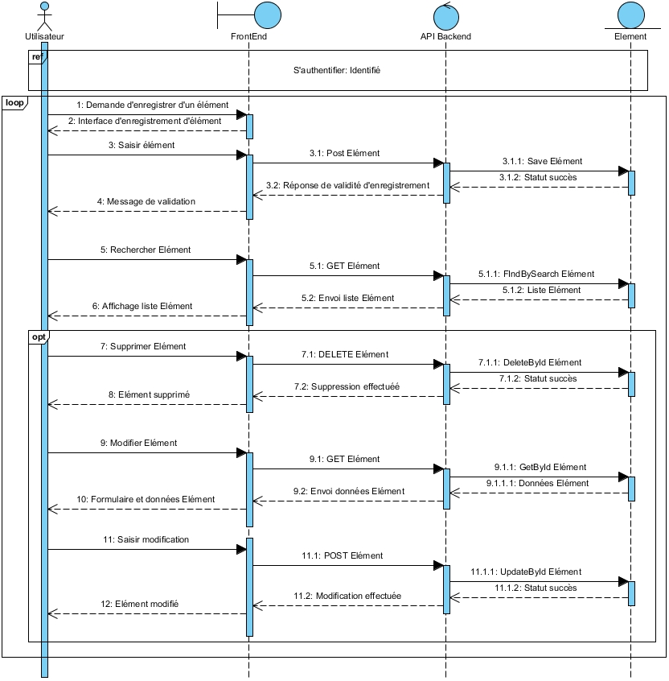

1. Diagramme de séquence de conception : <<CRUD>>

**Cas d’utilisation : Ajouter produit**

La Figure 22 représente le diagramme de séquence de conception pour le cas d’utilisation « Ajouter produit ».

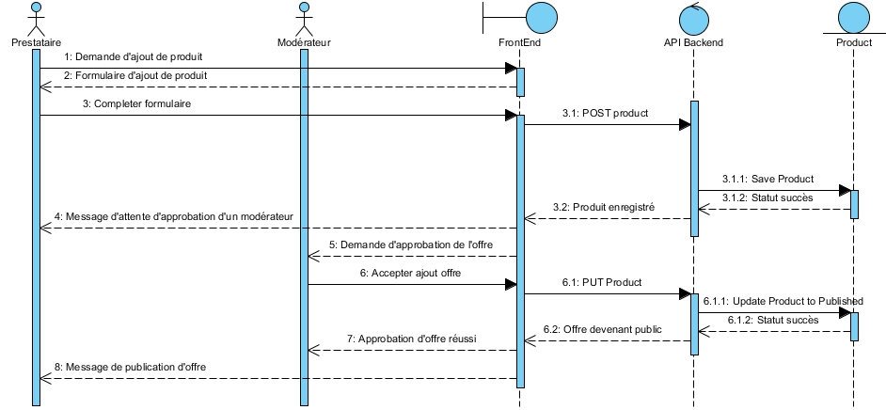

1. Diagramme de séquence de conception : Ajouter produit

**Cas d’utilisation : Consulter produit**

La Figure 23 représente le diagramme de séquence de conception pour le cas d’utilisation « Consulter produit ».

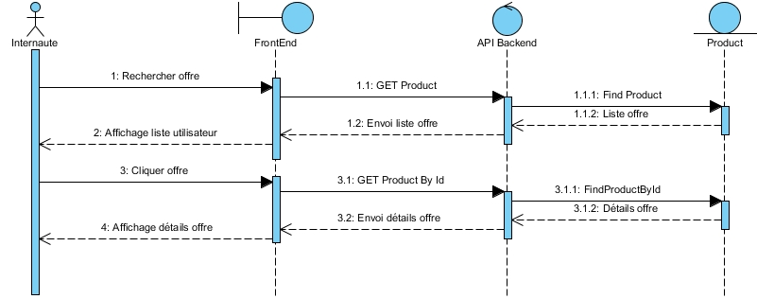

1. Diagramme de séquence de conception : Consulter produit

**Cas d’utilisation : Modifier produit**

La Figure 24 représente le diagramme de séquence de conception pour le cas d’utilisation « Modifier produit ».

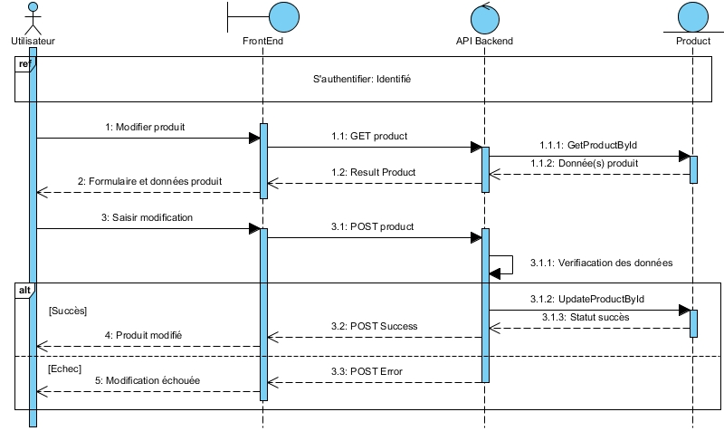

1. Diagramme de séquence de conception : Modifier produit

**Cas d’utilisation : Réserver produit**

La Figure 25 représente le diagramme de séquence de conception pour le cas d’utilisation « Réserver produit ».

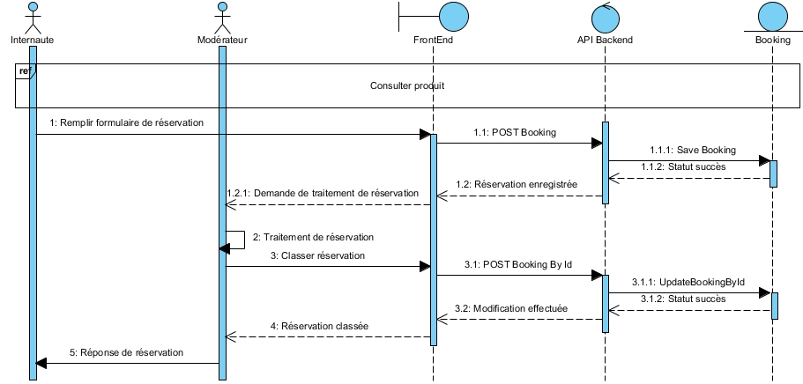

1. Diagramme de séquence de conception : Réserver produit
   1. Diagramme de classe de conception pour chaque cas d’utilisation

Avant d’établir le diagramme de classe de conception global, analysons les diagrammes de classe pour chaque cas d’utilisation.

**Diagramme de classe de conception pour le cas d’utilisation : s’inscrire**

La Figure 26 représente le diagramme de classe de conception pour le cas d’utilisation « S’inscrire ».

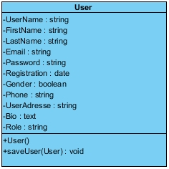

1. Diagramme de classe de conception : S’inscrire

**Diagramme de classe de conception pour le cas d’utilisation : S’authentifier**

La Figure 27 représente le diagramme de classe de conception pour le cas d’utilisation « S’authentifier ».

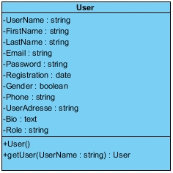

1. Diagramme de classe de conception : S’authentifier

**Diagramme de classe de conception pour le cas d’utilisation : Ajouter produit**

La Figure 28 représente le diagramme de classe de conception pour le cas d’utilisation « Ajouter produit ».

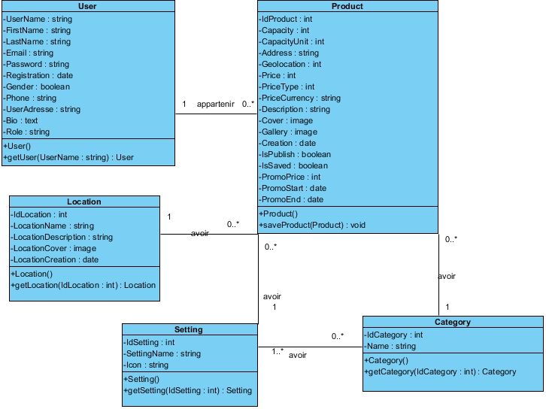

1. Diagramme de classe de conception : Ajouter produit

**Diagramme de classe de conception pour le cas d’utilisation : Consulter produit**

La Figure 29 représente le diagramme de classe de conception pour le cas d’utilisation « Consulter produit ».

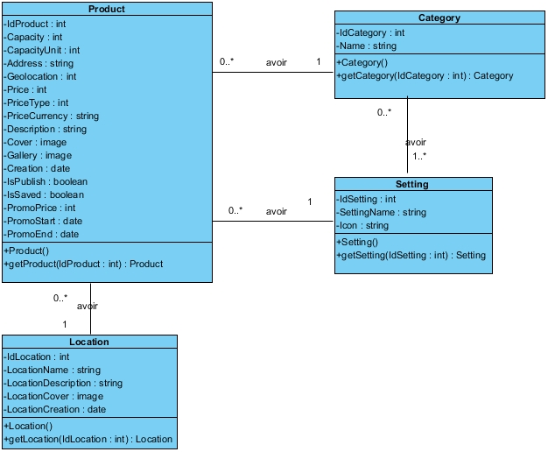

1. Diagramme de classe de conception : Consulter produit

**Diagramme de classe de conception pour le cas d’utilisation : Modifier produit**

La Figure 30 représente le diagramme de classe de conception pour le cas d’utilisation « Modifier produit ».

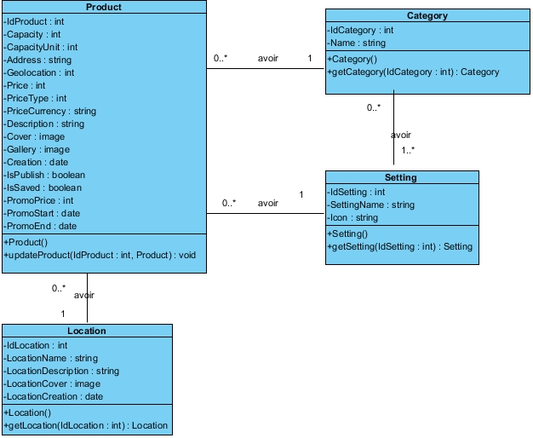

1. Diagramme de classe de conception : Modifier produit

**Diagramme de classe de conception pour le cas d’utilisation : Réserver produit**

La Figure 31 représente le diagramme de classe de conception pour le cas d’utilisation « Réserver produit ».

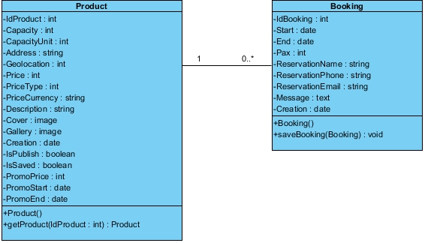

1. Diagramme de classe de conception : Réserver produit

**Diagramme de classe de conception pour le cas d’utilisation : <<CRUD>> Région**

La Figure 32 représente le diagramme de classe de conception pour le cas d’utilisation « CRUD Région ».

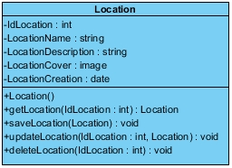

1. Diagramme de classe de conception : <<CRUD>> Région

**Diagramme de classe de conception pour le cas d’utilisation : <<CRUD>> Catégorie**

La Figure 33 représente le diagramme de classe de conception pour le cas d’utilisation « CRUD Catégorie ».

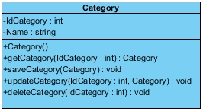

1. Diagramme de classe de conception : <<CRUD>> Catégorie

**Diagramme de classe de conception pour le cas d’utilisation : <<CRUD>> Point fort**

La Figure 34 représente le diagramme de classe de conception pour le cas d’utilisation « CRUD Point fort ».

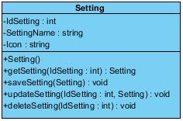

1. Diagramme de classe de conception : <<CRUD>> Point fort

**Diagramme de classe de conception pour le cas d’utilisation : <<CRUD>> Réservation**

La Figure 35 représente le diagramme de classe de conception pour le cas d’utilisation « CRUD Réservation ».



1. Diagramme de classe de conception : <<CRUD>> Réservation

**Diagramme de classe de conception pour le cas d’utilisation : <<CRUD>> Compte utilisateur**

La Figure 36 représente le diagramme de classe de conception pour le cas d’utilisation « CRUD Compte utilisateur ».

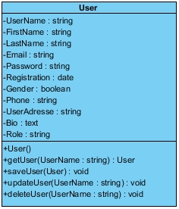

1. Diagramme de classe de conception : <<CRUD>> Compte utilisateur
   1. Diagramme de classe de conception global

La description du diagramme des classes est fondée sur : le concept d’objet, le concept de classe comprenant les attributs et les opérations, les différents types d’association entre classes.

**-Objet**

Un objet est un concept, une abstraction ou une chose qui a un sens dans le contexte du système à modéliser. Chaque objet a une identité et peut être distingué des autres sans considérer à priori les valeurs de ses propriétés. Un objet est une instance d’une classe.

**-Attributs**

Un attribut est une donnée élémentaire d’une classe servant à caractériser les classes et les relations.

**-Classe**

Une classe décrit un groupe d’objets ayant les mêmes attributs, une même opération, et un même domaine de définition. La classe représente l’abstraction de ses objets.

**-Opération**

Une opération est une fonction applicable aux objets d’une classe. Elle permet de décrire  
le comportement d’un objet.

**-Association**

Une association entre classes permet de relier une classe à plusieurs autres classes. Chaque association peut être identifiée par son nom.

**-Multiplicité**

La multiplicité indique un domaine de valeurs pour exprimer le nombre minimum et maximum d’objets d’une classe qui peuvent être reliés à des objets d’une autre classe.

La Figure 37 représente le diagramme de classe de conception global.

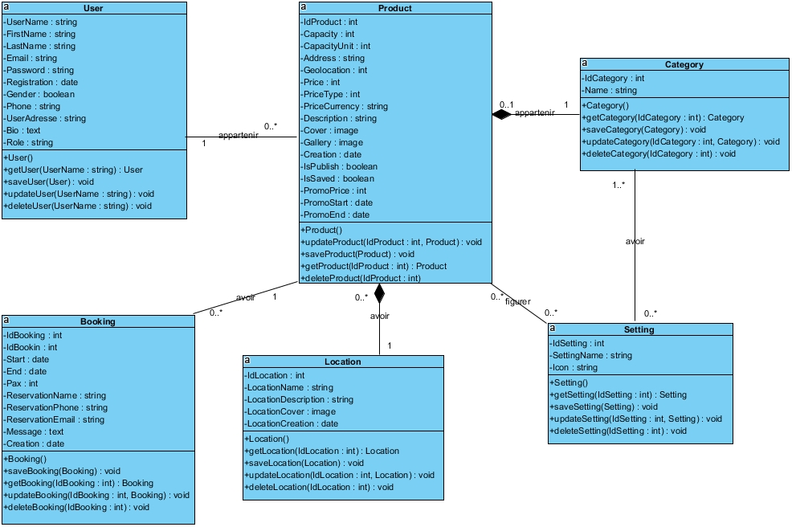

1. Diagramme de classe de conception global
   1. Diagramme de paquetages

Les diagrammes de package (ou diagramme de paquetages) sont des diagrammes structurels utilisés pour représenter l'organisation et la disposition de divers éléments modélisés sous forme de paquetages.

**Dépendance d'importation** : indique que la fonctionnalité a été importée d'un paquetage à un autre. Notre diagramme de paquetage qui est représenté par la Figure 38 est inspiré de l’architecture du système pour favoriser la réutilisation des packages.

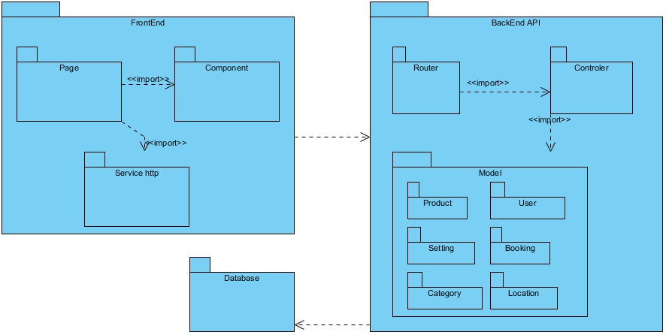

1. Diagramme de paquetages
   1. Diagramme de déploiement

Le diagramme de déploiement montre la configuration des nœuds d’exécution et des composants qu’y résident. Il schématise les relations physiques et les nœuds entre les composants logiciels et matériels d’un système. La Figure 39 représente le diagramme de déploiement de la phase conception.

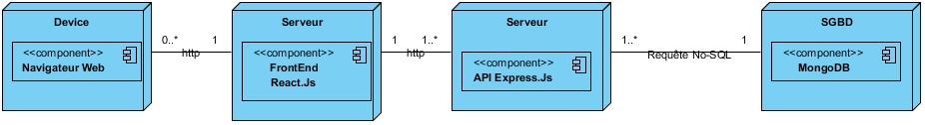

1. Diagramme de déploiement

PARTIE III : REALISATION

1. MISE EN PLACE DE L’ENVIRONNEMENT DE DEVELOPPEMENT
   1. Installation et configuration des outils

7.1.1. Visual Paradigm

**Visual Paradigm** est un logiciel de création de diagrammes dans le cadre d'une programmation. Tout en un, il possède plusieurs options permettant une large possibilité de modélisation en UML. On télécharger l’installateur de la Community Edition via <https://www.visual-paradigm.com/download/community.jsp?platform=windows&arch=64bit> pour un système Windows 10 64bit. La Figure 40 montre le déroulement de son installation.

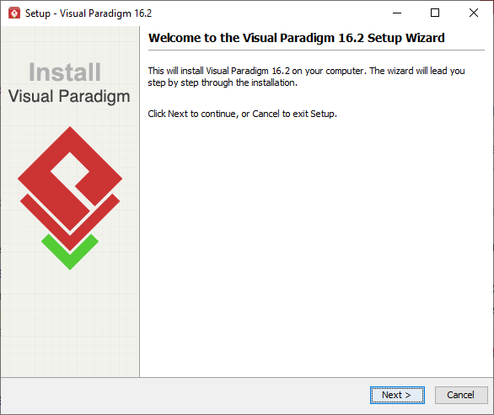 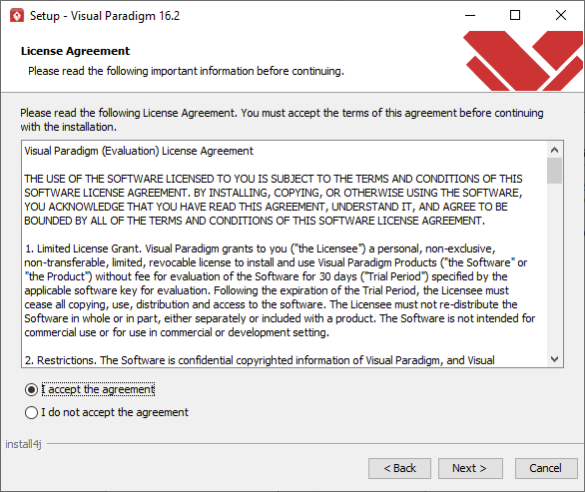

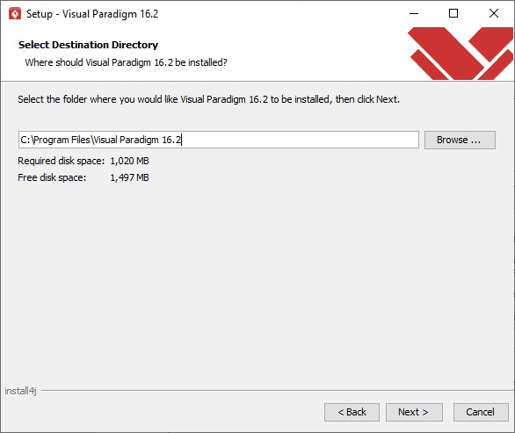 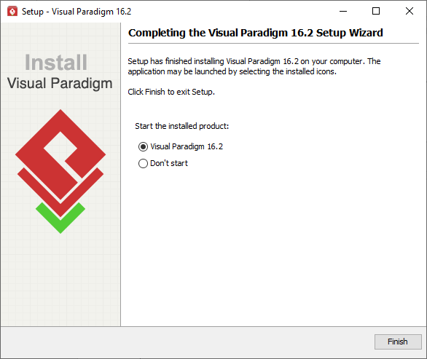

1. Installation de Visual Paradigm

7.1.2. MongoDB Compass

MongoDB Compass est une interface graphique permettant d'explorer, d'analyser et d'interagir avec le contenu stocké dans une base de données MongoDB sans connaître ni utiliser de requêtes. La version communauté suffit à réaliser notre projet donc on télécharge son installeur via le site officiel de MongoDB précisément <https://www.mongodb.com/try/download/community>.

**Une fois l’installateur de MongoDB pour Windows téléchargé, on le lance et on obtient une assistance d’installateur automatique** On accepte le contrat de licence utilisateur et suit les instructions de l’installateur (voir les captures d’écran de **la Figure 41).**

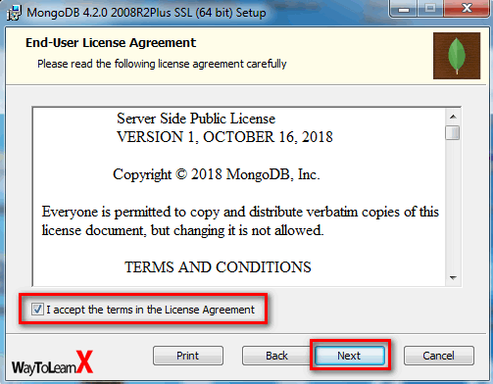 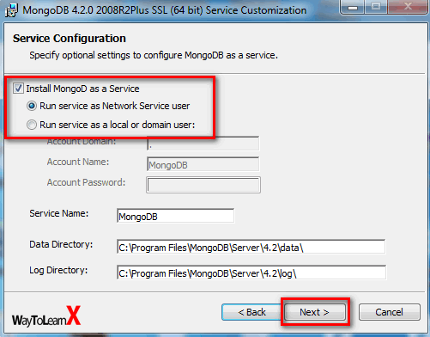

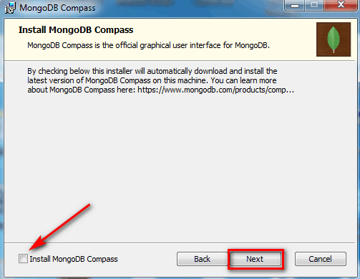 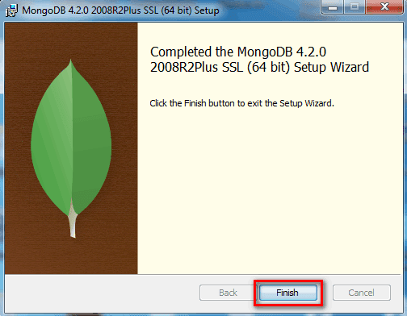

1. Installation de MongoDB Compass

Après le succès de l’installation, on lance le logiciel et on obtient comme celui de la Figure 42. La base de données MongoDB fonctionne en connectant une chaine de connexion.

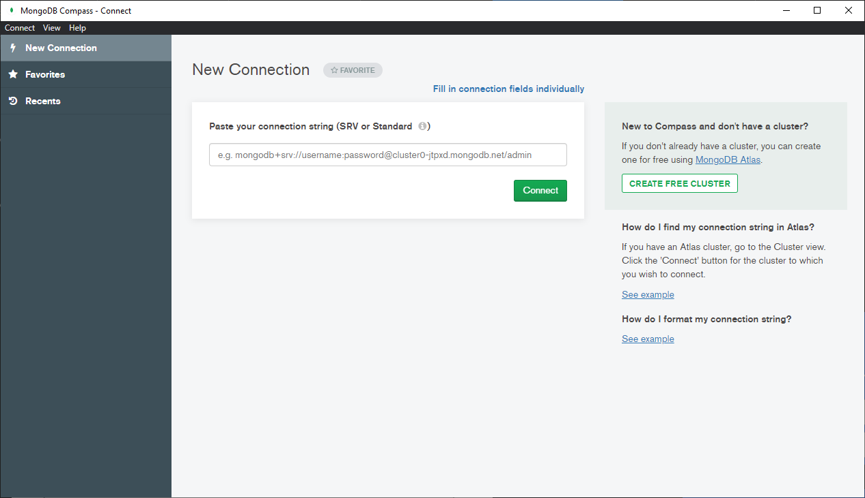

1. Lancement de MongoDB Compass

7.1.3. Visual Studio Code

Visual Studio Code est un éditeur de code extensible développé par Microsoft pour Windows, Linux et macOS. Les fonctionnalités incluent la prise en charge du débogage, la mise en évidence de la syntaxe, la complétion intelligente du code, les snippets, la refactorisation du code et Git intégré.

Pour installer Visual Studio Code sous Windows, téléchargez l’exécutable à l’adresse <https://code.visualstudio.com/Download>. On exécute le fichier d'installation .exe puis lis et accepte le contrat de licence et suivre les installations en gardant les paramètres par défaut comme l’indique la Figure 43.

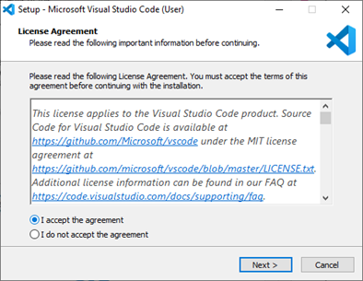 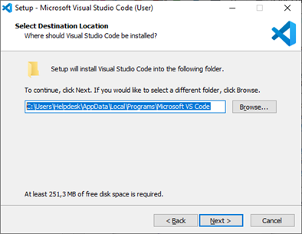

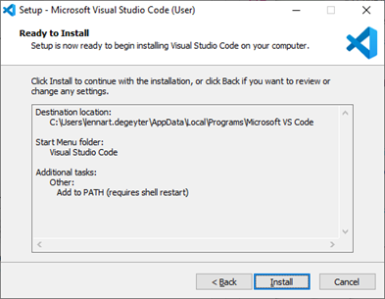 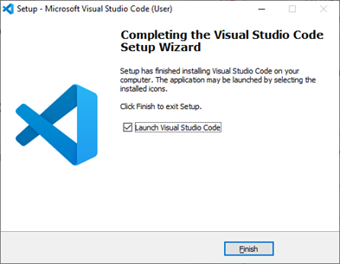

1. Installation de Visual Studio code

Le logiciel est installé et prêt à l'emploi comme la Figure 44 montre son premier démarrage.

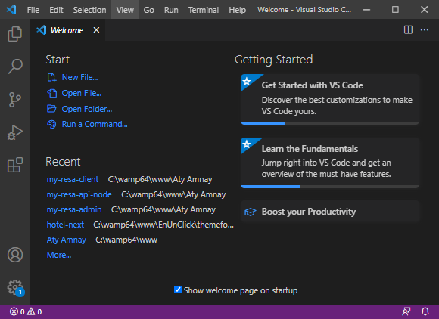

1. Lancement de Visual Studio Code

7.1.4. NodeJs

Node.js est une plateforme logicielle libre en JavaScript, orientée vers les applications réseau événementielles hautement concurrentes qui doivent pouvoir monter en charge. Elle utilise la machine virtuelle V8, la librairie libuv pour sa boucle d'évènements, et implémente sous licence MIT les spécifications CommonJS.

npm est le gestionnaire de packages de la plate-forme JavaScript Node. Il met en place des modules pour que le nœud puisse les trouver et gère intelligemment les conflits de dépendances. Il est extrêmement configurable pour prendre en charge une grande variété de cas d'utilisation. Le plus souvent, il est utilisé pour publier, découvrir, installer et développer des programmes de nœuds.

Afin de télécharger **NodeJS et npm sur windows,** on a besoin d'accéder à l’adresse [https://nodejs.org/en/download/](https://nodejs.org/en/download/" \t "_blank) de son téléchargement. L'installation de NodeJS sur Windows est très simple. Acceptez toutes des options par défaut et appuyez sur "Next...Next" jusqu'à la fin comme la montre Figure 45.

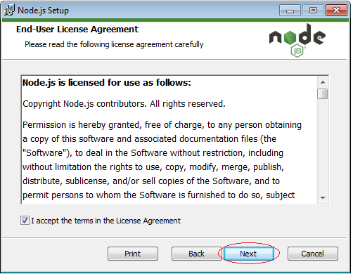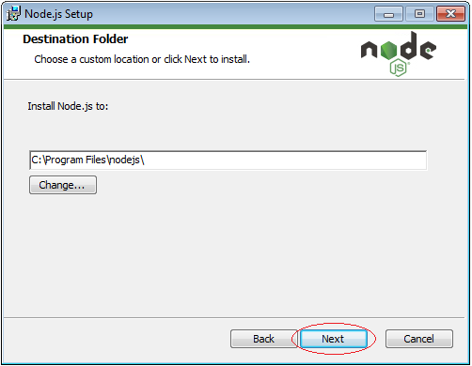 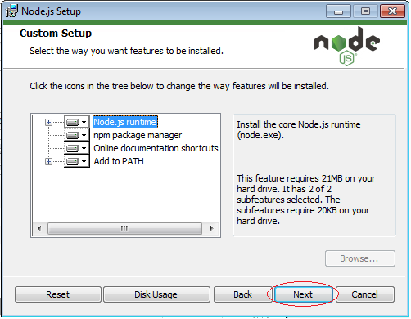 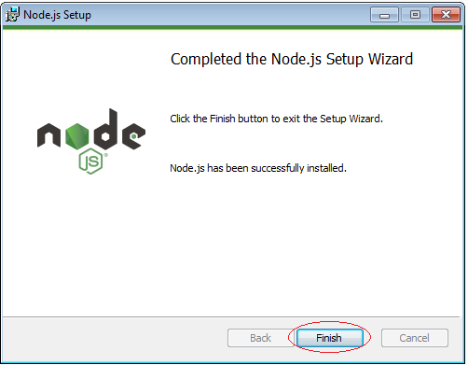

1. Installation de NodeJs

Après que l’installation de NodeJs s’est terminée avec succès. On peut vérifier sa version et celle du npm comme la Figure 46 l’affirme ici sur l’invité de commande Windows.

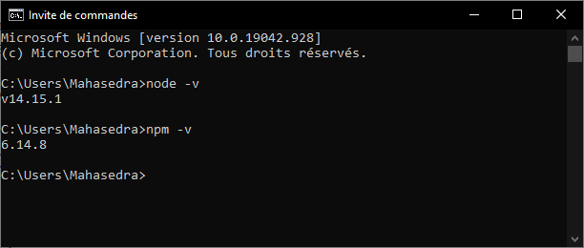

1. Lancement du NodeJs

Yarn est un nouveau gestionnaire de packages qui remplace le flux de travail existant pour le client npm ou d'autres gestionnaires de packages tout en restant compatible avec le registre npm. Il dispose du même ensemble de fonctionnalités que les flux de travail existants tout en fonctionnant plus rapidement, de manière plus sécurisée et plus fiable. Il s’installe via npm par la commande : npm install --global yarn.

7.1.5. Git

Git est un outil qui permet de gérer différents projets en les envoyant sur un serveur. Ce dernier est connecté à l'ordinateur d'autres développeurs qui envoient leur code et récupèrent le vôtre. Toute personne qui travaille sur un projet est connectée avec les autres, tout est synchronisé.

Il existe plusieurs manières d’installer Git sur Windows. L’application officielle est disponible au téléchargement sur le site web de Git, <http://git-scm.com/download/win> et le téléchargement démarrera automatiquement.

Après avoir lancé le programme d'installation, on devrait voir l'écran de l'assistant **Git Setup**. On suit les invites **Next** (Suivant) et **Finish** (Terminer) pour terminer l'installation. Les options par défaut sont assez adaptées à la plupart des utilisateurs. La Figure 47 résume toutes les étapes passées pendant l’installation de Git.

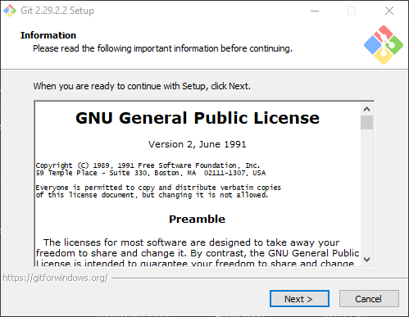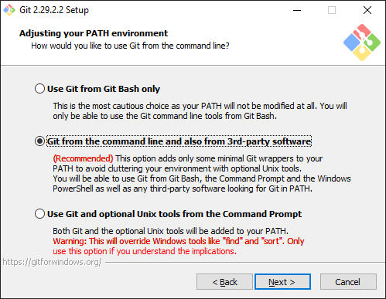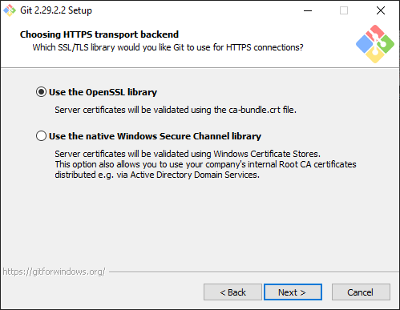 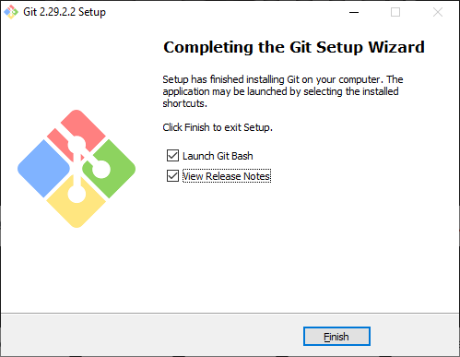

1. Installation de Git

Quand Git est installé, on la configure tout suite en associant à mon compte GitHub. Autant utiliser le terminal de Visual Studio puisqu’on va y travailler le long du développement. La Figure 48 affiche la version de Git installé et la configuration de l’utilisateur.

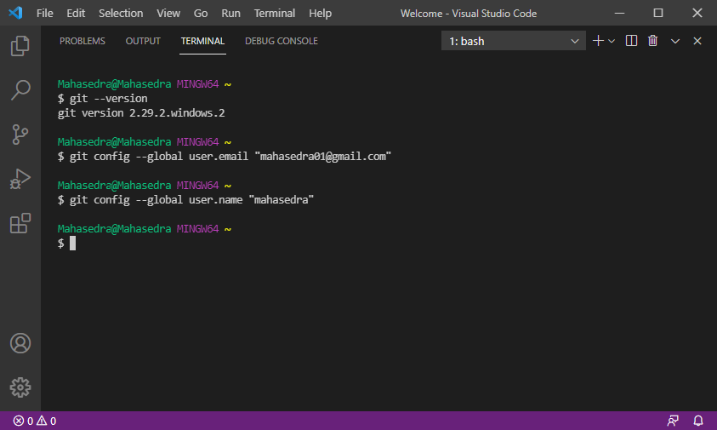

1. Configuration de Git

7.1.6. Création du projet

A notre stade, tous les outils nécessaires à la réalisation du projet sont prêts à l’emploi. Il reste donc à créer le projet, l’application contiendra trois sous projets qui sont reliés entre eux, ce sont les 2 côtés frontend du BackOffice (my-resa-admin) et du FrontOffice (my-resa-client) puis l’API backend (my-resa-api-node).

L’API backend dont le nom du dossier sera « my-resa-api-node » est fait à partir d’ExpressJs. Pour mieux créer une application Express, on installe son propre générateur d’application, sa commande est : yarn add global express generator. Puis on génère l’application initial par : express my-resa-api-node et ensuite on accède au dossier : cd my-resa-api-node et on installe les package par yarn install.

La partie administrateur de l’application est développé en React et le dossier sera nommé « my-resa-admin », les commandes pour la création du React sont : yarn create react-app my-resa-admin.

La partie dédiéé aux clientes de l’application est développé en Next, on va implémenter les codes dans le dossier « my-resa-client » qui sera configuré par la ligne de commande : yarn create next-app my-resa-client.

Les arborescences des applications sont vues dans la Figure 49.

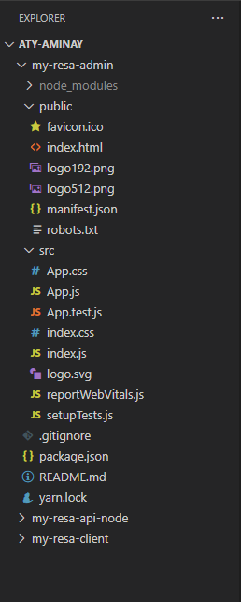 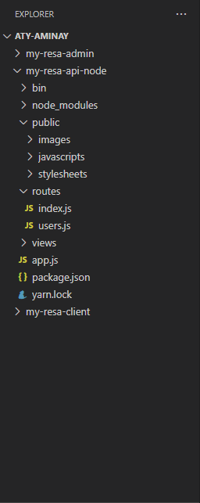 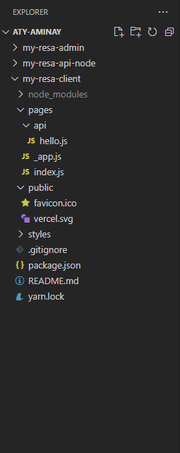

1. Création du projet

Pour déposer notre projet sur GitHub, on exécute les commandes dans Figure 50 sur chaque dossier contenant notre developpement.

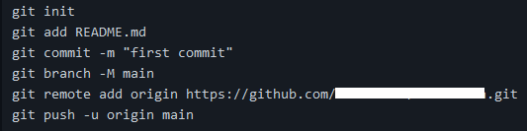

1. Déposition d’un projet sur Git
   1. Architecture de l’application

L’architecture d’une application décrit la manière à laquelle ses dépendances, ses parties et ses fichiers sont structurés. La Figure 51 est la représentation exacte de l’architecture de l’application [3].

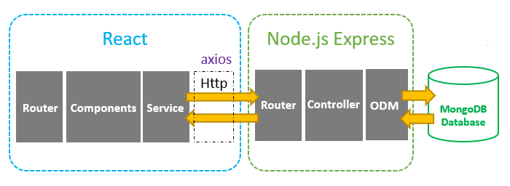

1. Architecture de l’application

Le routage est le processus consistant à prendre un point de terminaison URI (la partie de l'URI qui vient après l'URL de base) et à le décomposer en paramètres pour déterminer le module, le contrôleur et l'action de ce contrôleur qui doivent recevoir la demande. Le contrôleur implémente un modèle de contrôleur, dans lequel toutes les demandes sont interceptées par le contrôleur et envoyées aux contrôleurs d'action individuels en fonction de l'URL demandée (c'est-à-dire la demande de routage du routeur).

Mongoose est une librairie JavaScript à ranger dans la catégorie des ODM (*Object Data Mapping*). En quelque sorte, il s’agit un peu du pendant des ORM (*Object Relational Mapping*) que l’on peut trouver dans le monde relationnel. L’objectif de Mongoose est simplement de transformer des données Mongo DB en des objets utilisables sous Node js ou Express js.

En effet, un composant React fonctionnel est tout simplement une fonction qui va retourner un bloc de JSX. Cette manière de créer un composant est la plus efficace et la plus simple.

Axios est une bibliothèque JavaScript fonctionnant comme un client HTTP. Elle permet de communiquer avec des API en utilisant des requêtes.

1. DEVELOPPEMENT DE L’APPLICATION
   1. Création de la base de données

Une base de données permet de mettre des données à la disposition d'utilisateurs pour une consultation, une saisie ou bien une mise à jour, tout en s'assurant des droits accordés à ces derniers. Cela est d'autant plus utile que les données informatiques sont de plus en plus nombreuses.

**Mongoose** est une bibliothèque JavaScript qui permet de définir des schémas avec des données fortement typées. Une fois qu'un schéma est défini, Mongoose permet de créer un modèle basé sur un schéma spécifique. Un modèle Mongoose est ensuite mappé sur un document MongoDB via la définition de schéma du modèle.

La Figure 52 montre la connexion avec une base de données

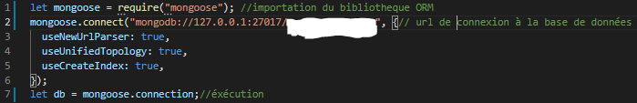

1. Connexion à une base de données

La ligne 1 veut dire qu’on a importé le module Moongose responsable de l’ORM puis la ligne 2 met en œuvre l’url de connexion de la base de données suivi de ses paramètres et enfin la ligne lance la connexion.

Après être connecté à la base de données, il suffit simplement de créer les modèles pour que la création des structures des données se fassent automatiquement. Comme la montre la Figure 53, on remplit le nom du modèle (ligne 10), les attributs du modèle avec leur type.

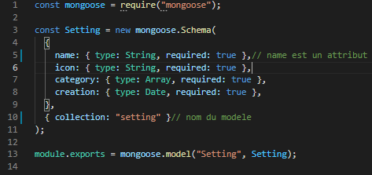

1. Création d’un modèle de base de données
   1. Codage de l’application

8.2.1 Codage du routeur du backend

Comme beaucoup de frameworks web, ExpressJS se présente comme un routeur où l'on va déclarer les routes supportées par notre application ainsi que le traitement à effectuer lorsque cette dernière est rencontrée.

La Figure 54 illumine l’importance de l’utilisation du routage sur Express. La fonction « require » importe d’abord les modules nécessaires puis sur le « routeur.get() », get est la méthode appelée ici. Il en existe plusieurs méthodes mais souvent on emploiera les méthodes get, post, put et delete.

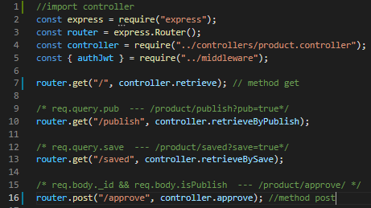

1. Routage Express.js

Le « Cross-origin resource sharing » (CORS) ou « partage des ressources entre origines multiples » (en français, moins usité) est un mécanisme qui consiste à ajouter des en-têtes HTTP afin de permettre à un agent utilisateur d'accéder à des ressources d'un serveur situé sur une autre origine que le site courant. Un agent utilisateur réalise une requête HTTP **multi-origine (**cross-origin**)** lorsqu'il demande une ressource provenant d'un domaine, d'un protocole ou d'un port différent de ceux utilisés pour la page courante [12] .

8.2.2 Codage d’un contrôleur

Un mapping objet-relationnel (en anglais object-relational mapping ou **ORM**) est un type de programme informatique qui se place en interface entre un programme applicatif et une base de données relationnelle pour simuler une base de données orientée objet.

Puisque les modèles sont fabriqués à partir de Mongoose, L'ORM génère des requêtes, les exécute, et créer/peuple des objets avec les données retrouvées, mais on ne sait pas quelles sont les requêtes générées.

Le contrôleur montré par la Figure 55 montre la création d’un produit ou d’un service ou d’une offre.

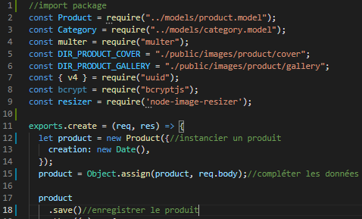

1. Contrôleur du modèle produit

8.2.3 Développement du côté vu de l’utilisateur

La Figure 56 montre la fonctionnalité de récupération des données venant de l’API.

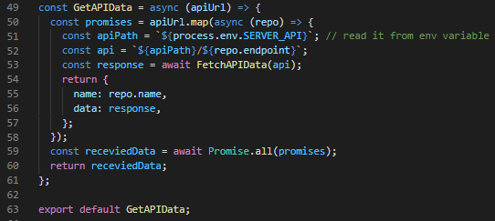

1. Récupération des données de l’API

Un endpoint (ligne 52) designe le routage à appeler à l’API.

La function FetchAPIData (ligne 53) nous donne une réponse au format json.

React Component : Les **composants** permettent de découper l'interface utilisateur en éléments indépendants et réutilisables, permettant ainsi de considérer chaque élément de manière isolée. Comme la Figure 57 le représente, on charge nos données reçus du backend dans des composants React. Les pages chargent les données en les insérant dans les composants importés.





1. Utilisation des données en Front

AgentDetailsViewPage est un composant qui se chargera de l’affichage de données « props » récupérées à l’API.

* 1. Présentation de l’application

L’application se présente dans ces quelques captures d’écran.

La Figure 58 représente la page d’accueil de Aty-Aminay.

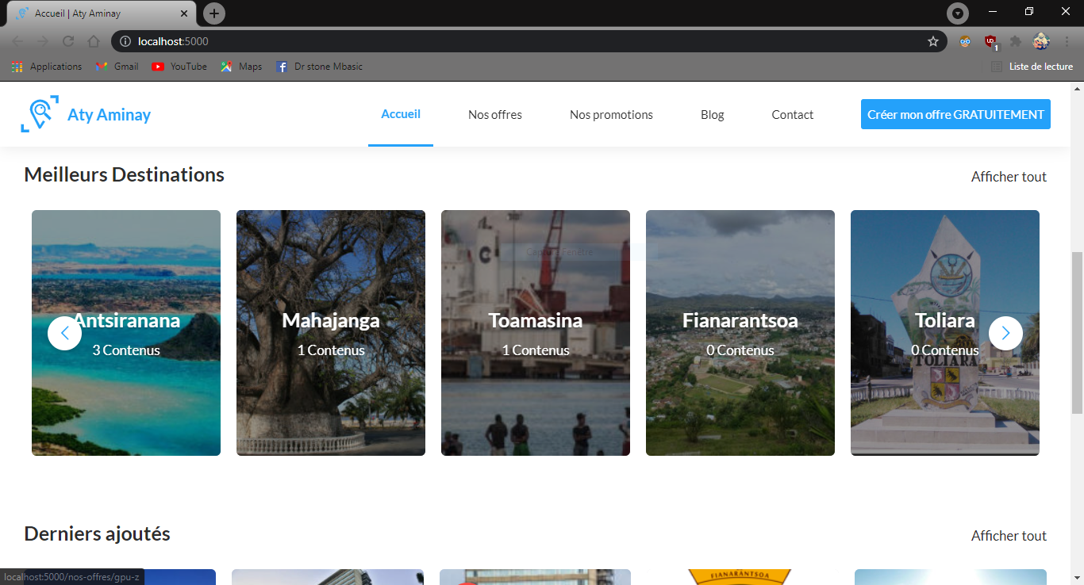

1. Page d’accueil de Aty-Aminay

L’inscription pour devenir partenaire est gratuit, il suffit de s’inscrire comme la montre la Figure 59.

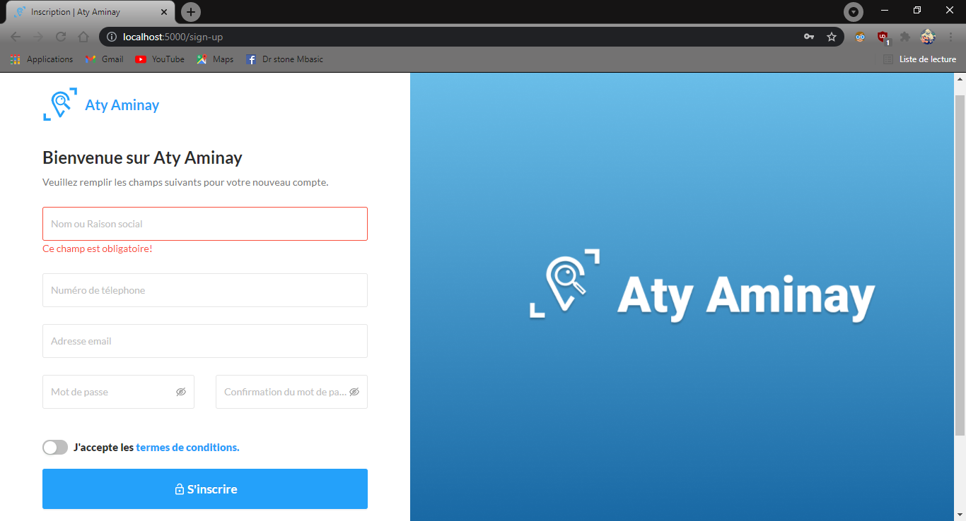

1. Formulaire d’inscription

Avant de pouvoir ajouter un produit, un prestataire devrait s’authentifier par son login en complétant le formulaire comme l’indique la Figure 60.

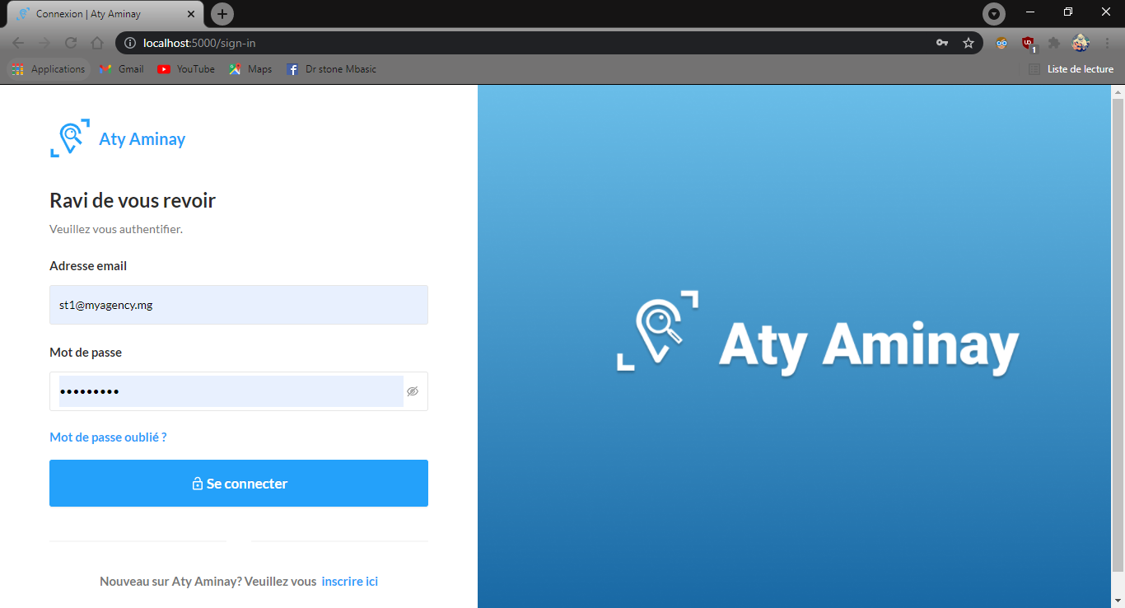

1. Formulaire de connexion

La Figure 61 montre la liste des produits d’un prestataire authentifié.

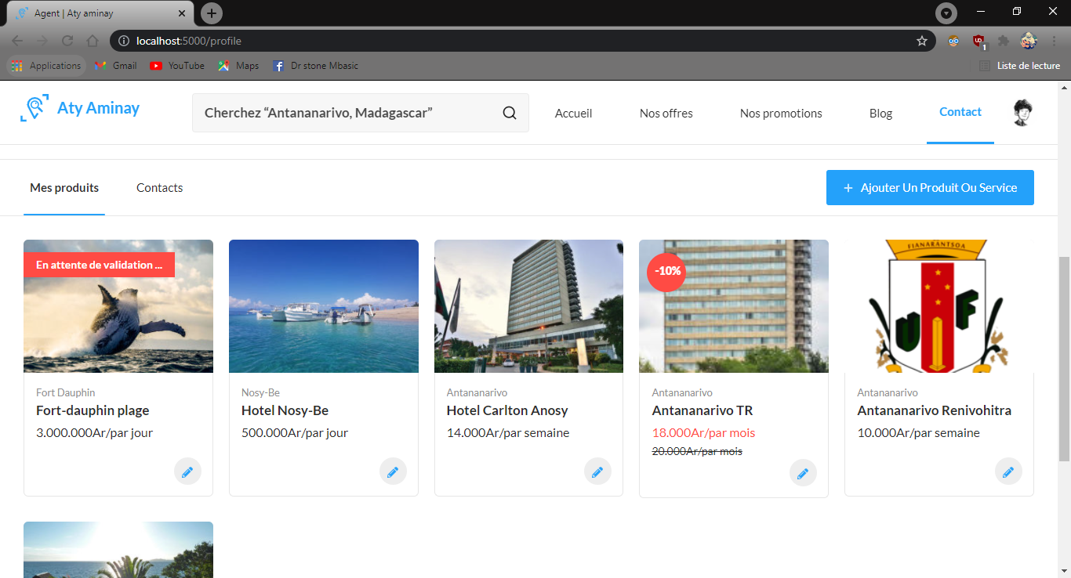

1. Liste des produits d’un partenaire connecté

La Figure 62 représente les étapes à suivre pour ajouter un produit.

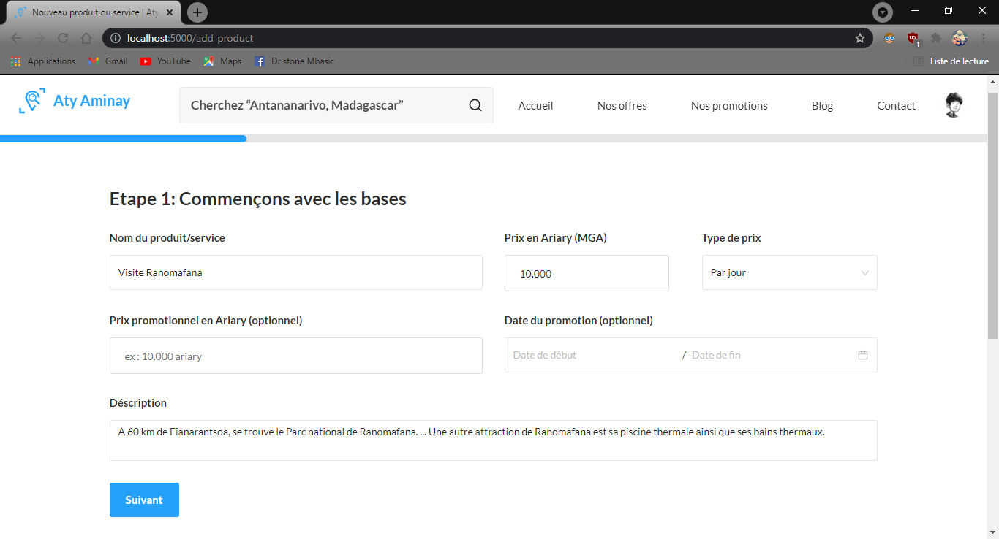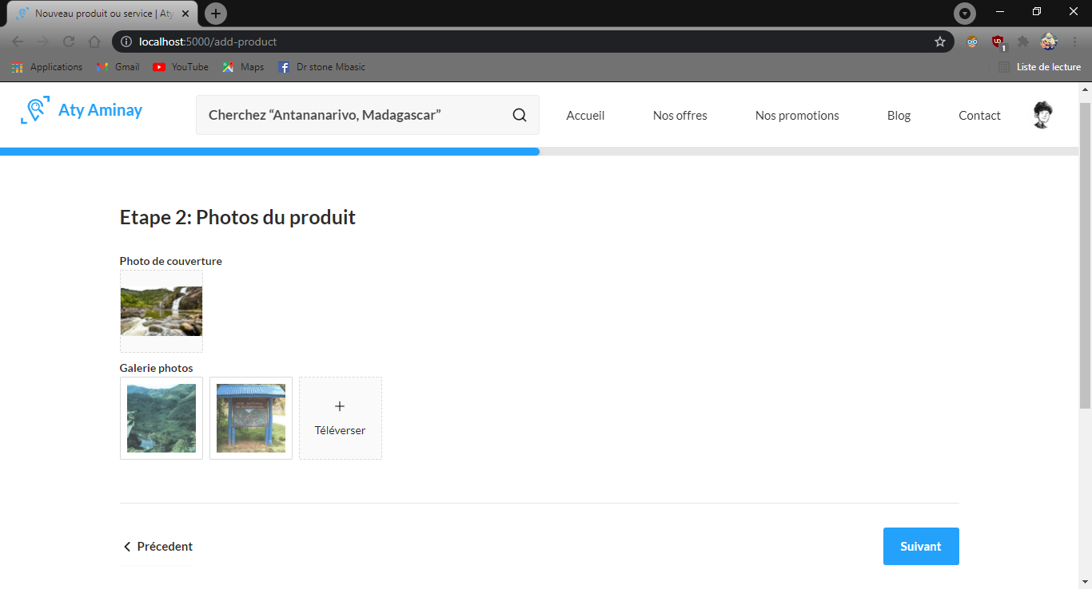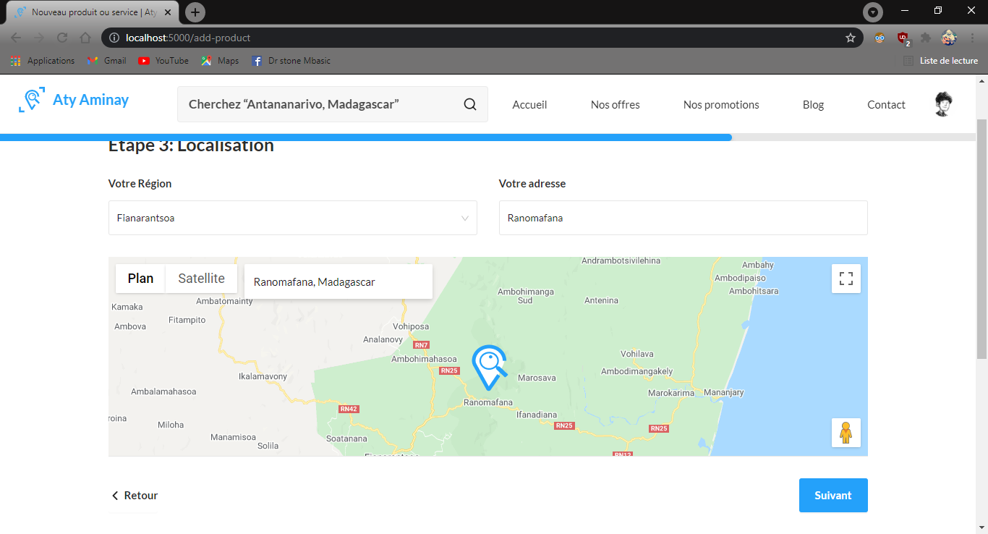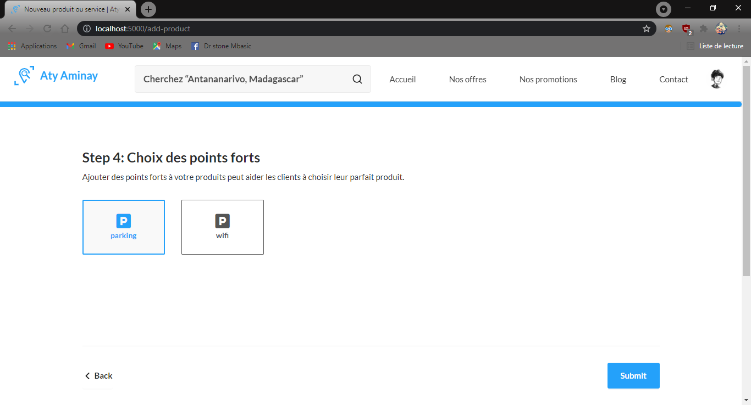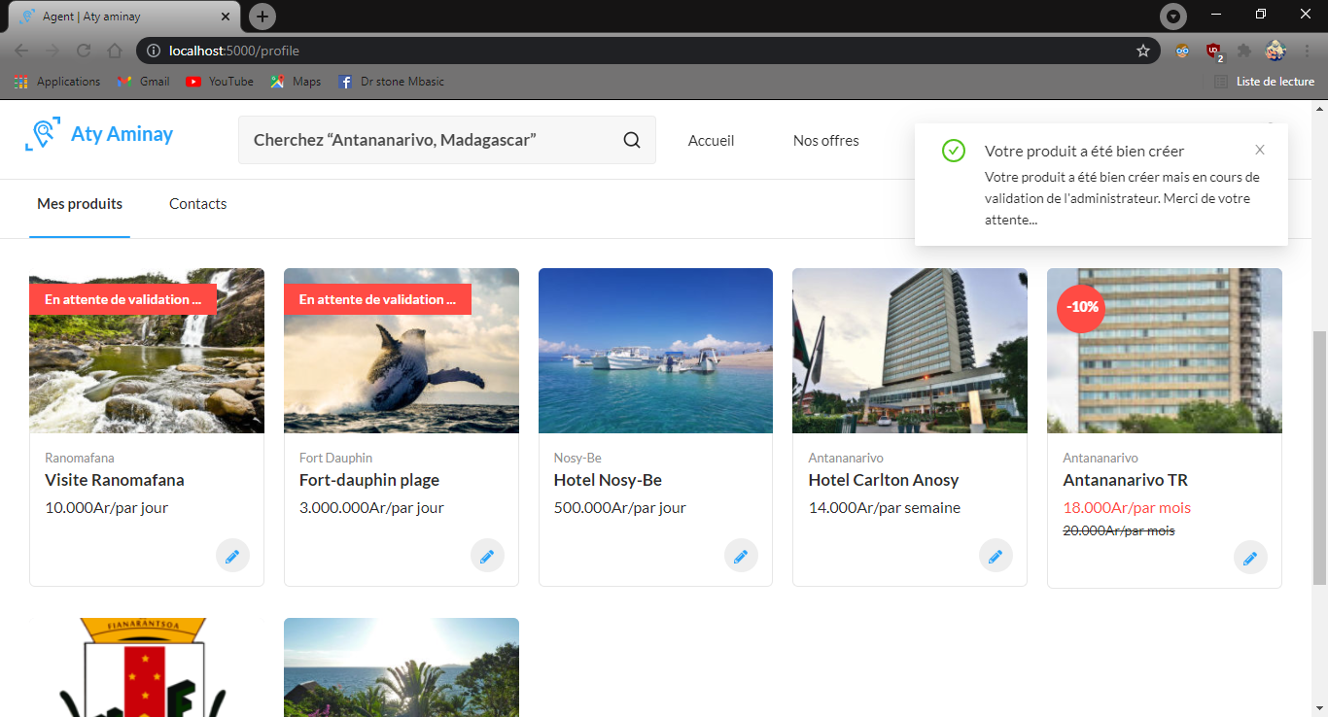

1. Etape pour ajouter un produit

On peut voir la liste de tous les produits publics dans la page Nos offres comme l’indique la Figure 63.

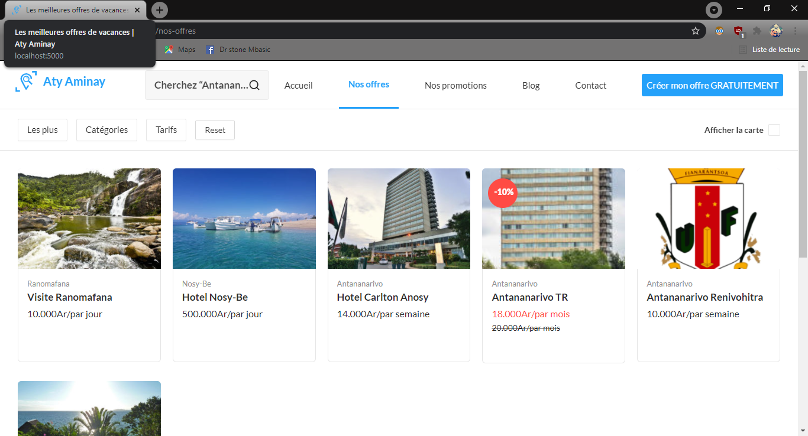

1. Liste des produits publics côté FrontOffice

Le détail d’une offre s’affiche après avoir cliqué sur un produit. La Figure 64 est un exemple de détail d’un produit.

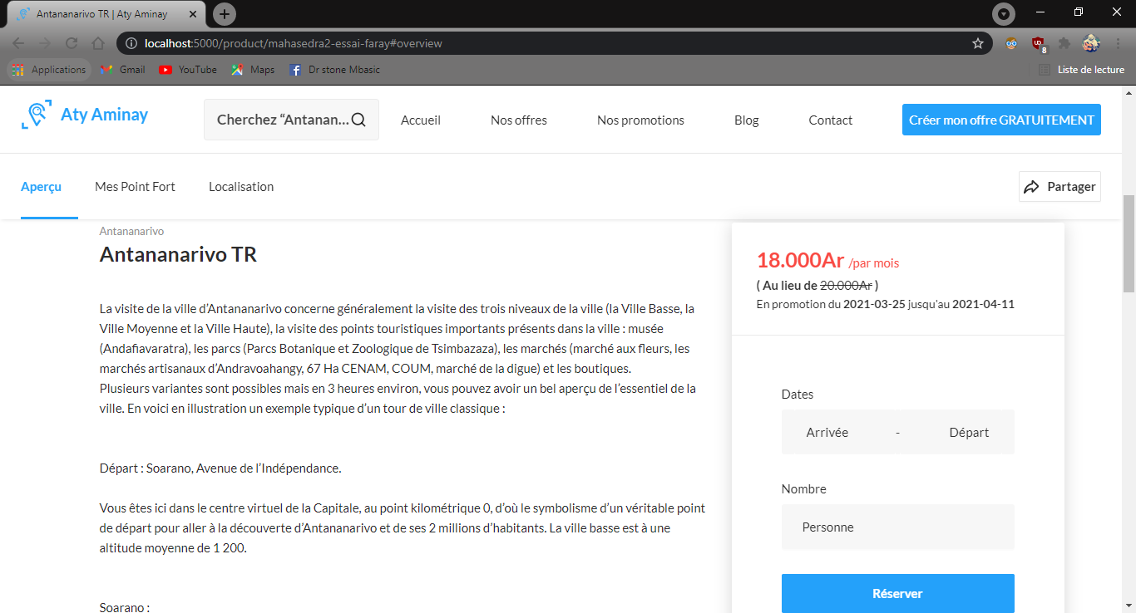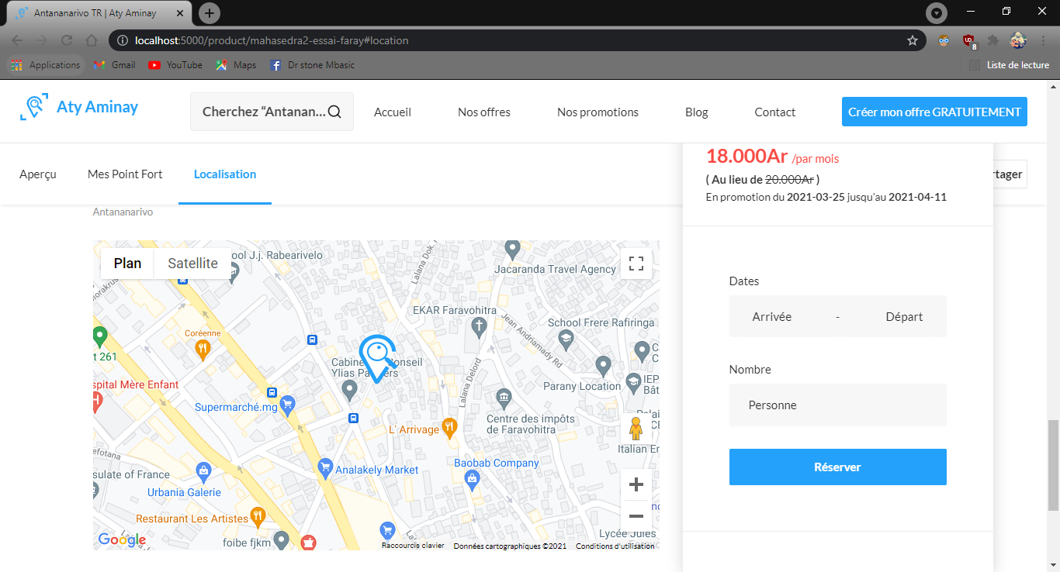

1. Détail d’un produit

Pour réserver un produit, on complète les informations de réservations comme celui de la Figure 65.

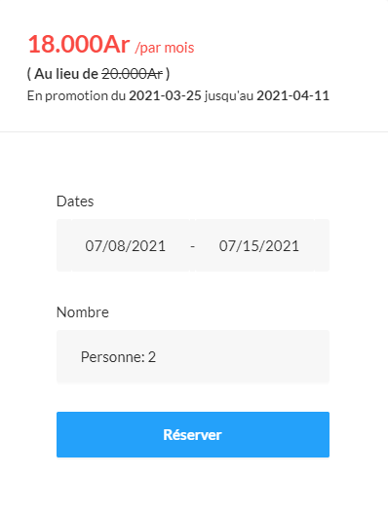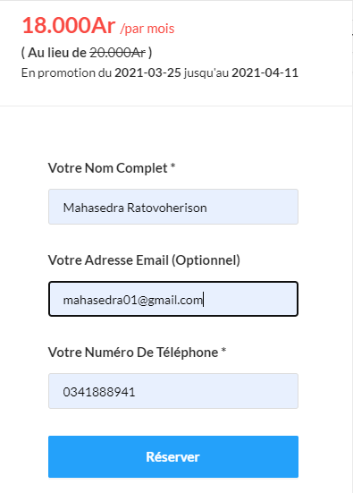

1. Etapes d’une réservation

Et la Figure 66 montre la liste des produits en attente que les modérateurs doivent accepter ou refuser.

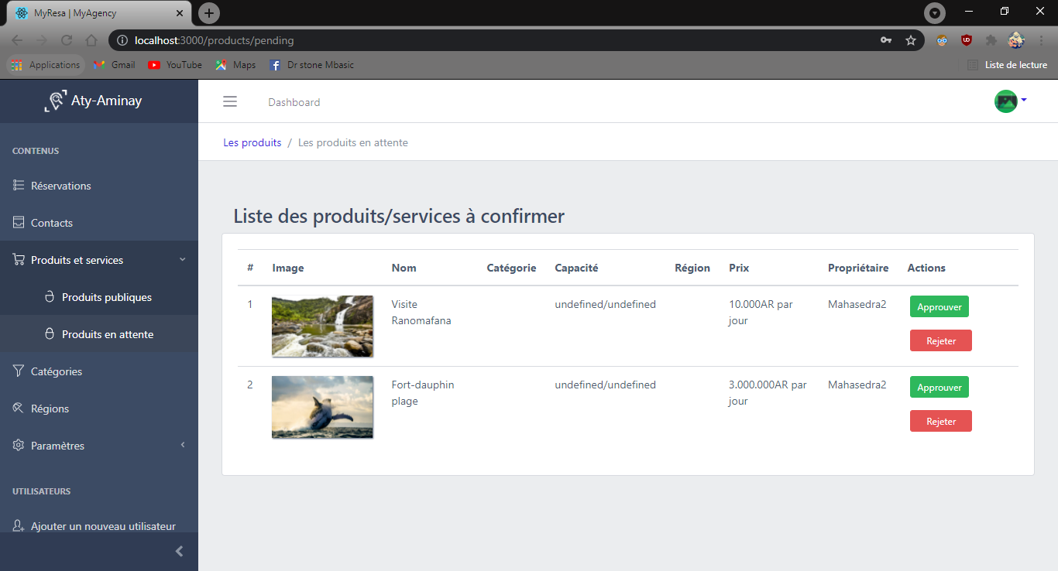

1. Liste des produits en attente d’approbation

La Figure 67 montre la liste des réservations.

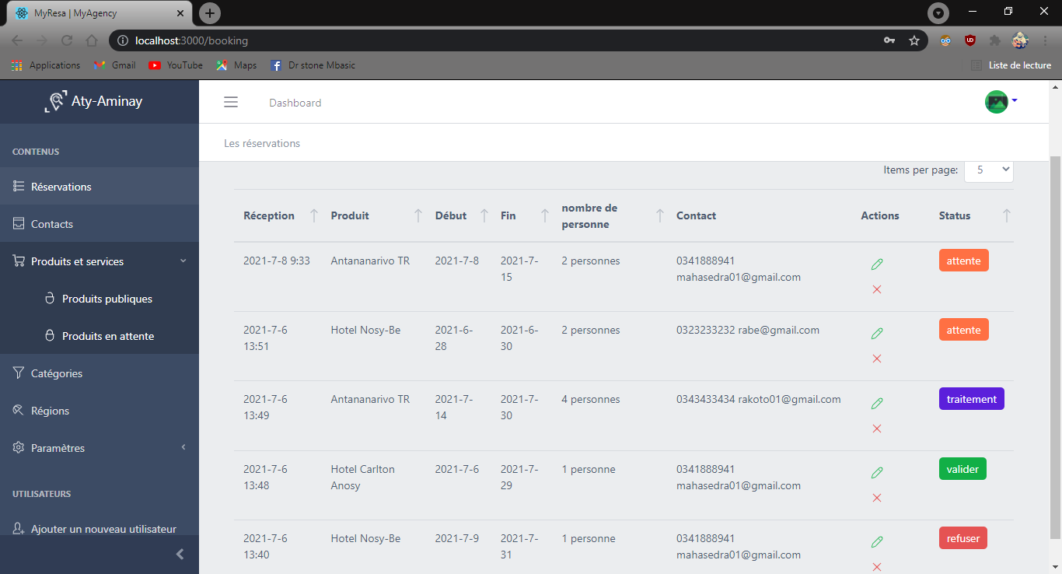

1. Liste des réservations BO

La Figure 68 représente la modification d’une réservation, c’est ici qu’on peut aussi valider ou refuser une réservation effectuée par un client.

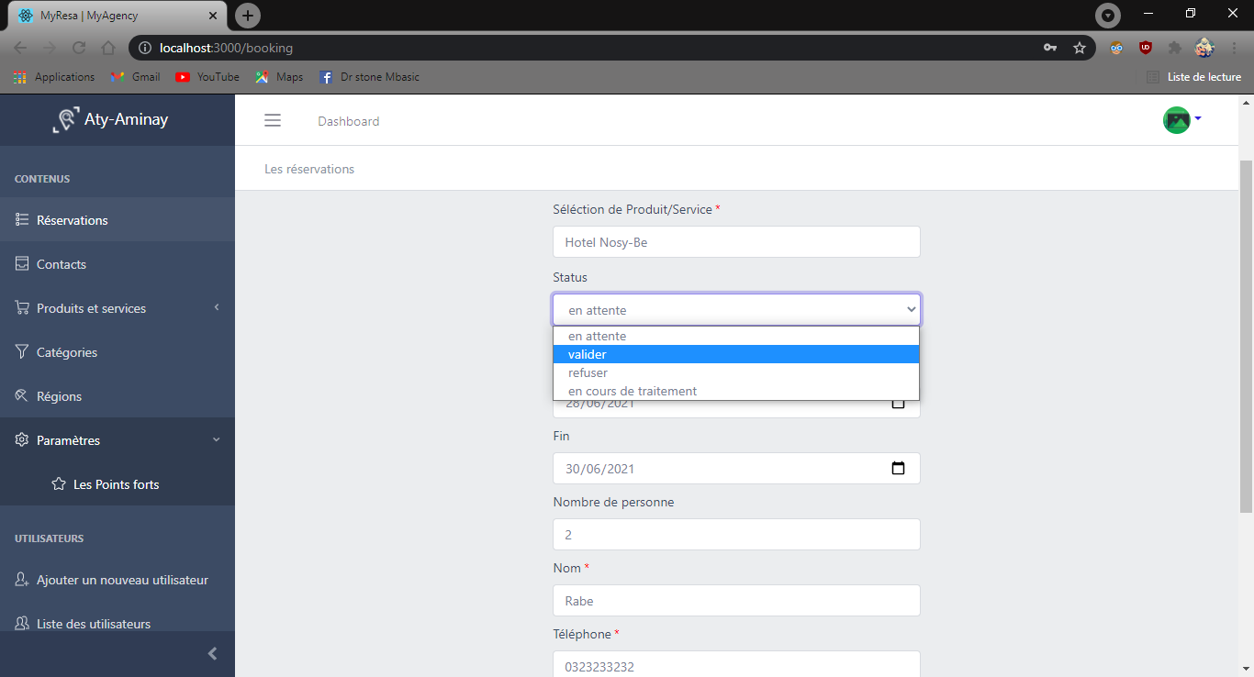

1. Modification d’une réservation

La Figure 69, la Figure 70 et la Figure 71 représente la liste des utilisateurs, la modification d’un utilisateur et la suppression d’un utilisateur.

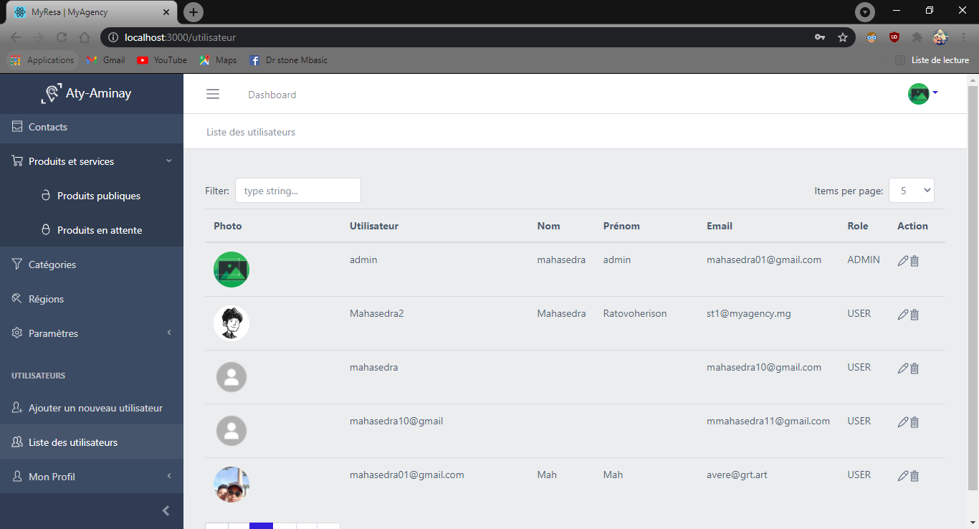

1. Liste des utilisateurs

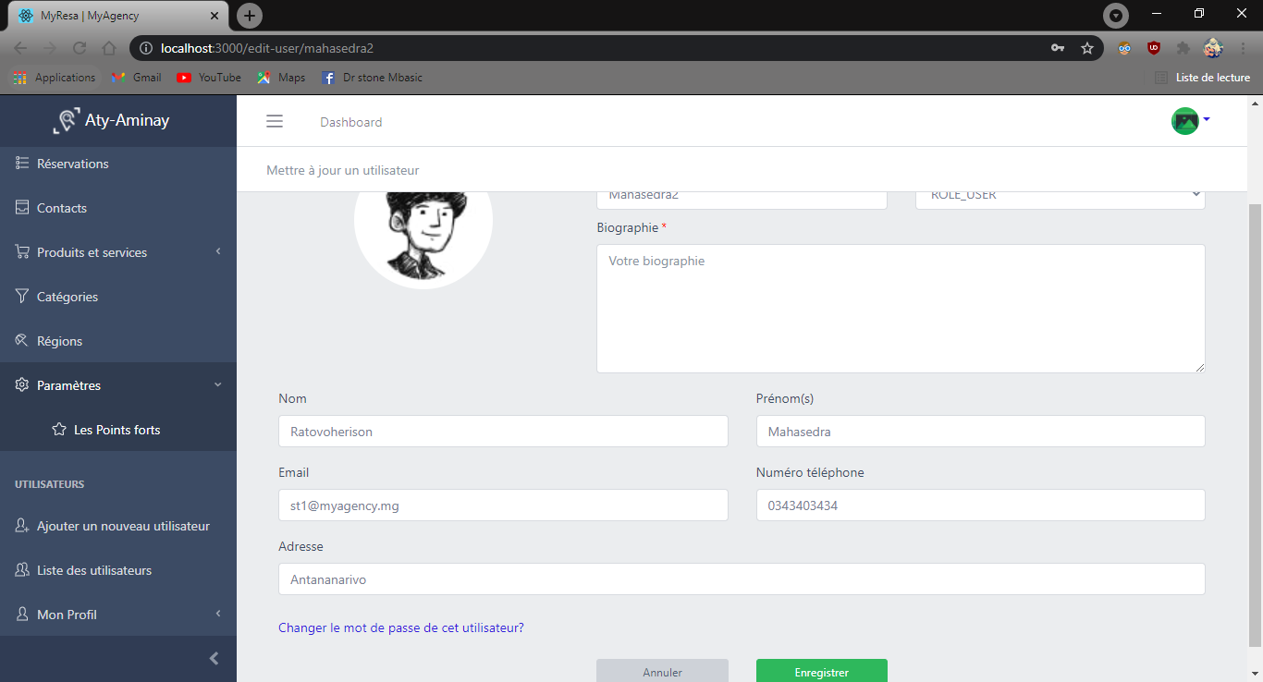

1. Modification d’un utilisateur

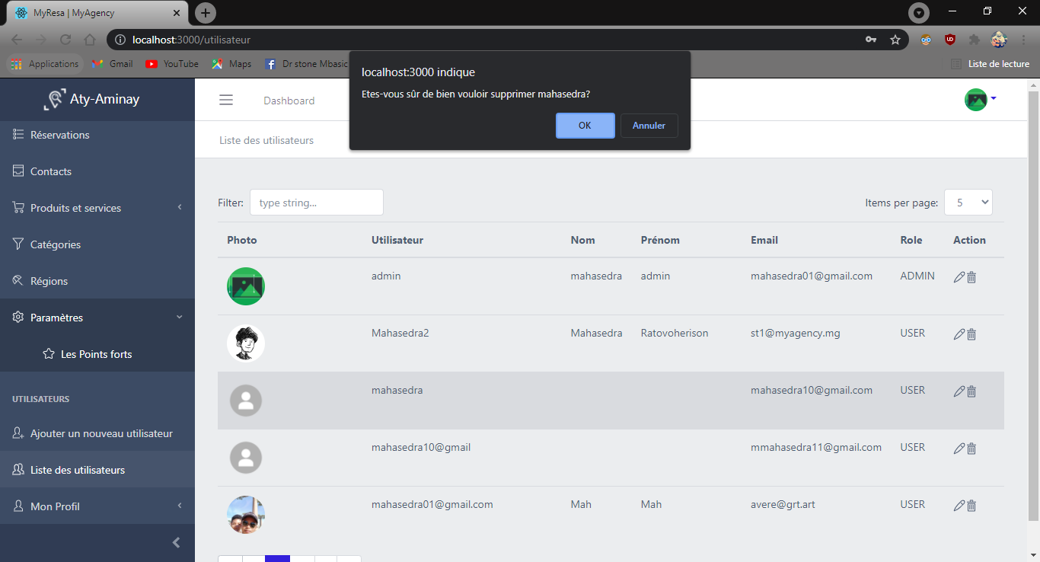

1. Suppression d’un utilisateur

CONCLUSION

En fin de compte, la réalisation d’un projet nécessite une bonne conception et aussi une organisation du travail dans le cadre de l’alternance, le projet consiste à la mise en place d’une plateforme touristique. Les acteurs de ce système sont les visiteurs, les partenaires, les modérateurs et les administrateurs ; l’application a répondu à tous les besoins fonctionnels de ses acteurs. Tous les besoins spécifiés dans l’analyse sont transformés en module dans l’application. Ces modules sont fonctionnels selon le droit d’accès.

Pour réaliser ce projet, on a utilisé la méthode conception 2TUP avec le langage de modélisation UML, le langage de programmation Node.Js, le SGBD MongoDB, l’outil de modélisation VP-UML. Grâce à cette plateforme, les malgaches dans le domaine touristique a une chance de pouvoir présenter leurs services dans le monde technologie, gratuitement et assez facilement.

Désormais, la plateforme est disponible sur « Aty-Aminay.com » pour réserver des offres ou aussi visiter seulement le site. Même si le projet est déjà fonctionnel, il existe plusieurs améliorations qu’on peut apporter comme l’extension en application mobile de la plateforme pour appuyer sa disponibilité.

Enfin, cette alternance nous a enrichis en expérience qui a permis d’une part d’appliquer et d’approfondir mes connaissances acquises tout au long de la formation à l’ENI et d’autre part, de familiariser avec la conduite des projets informatiques et d’explorer le milieu professionnel.

BIBLIOGRAPHIE

1. Joseph Gabay et David Gabay, **UML2 analyse et conception**, Edition Eyrolles, Paris 2008, 242 pages.
2. Pascal Roques, **2TUP**, Edition Eyrolles 2015, 31 pages.
3. Claus T. Jensen, **Les API POUR LES NULS**, Edition limitée IBM 2015, 53 pages.
4. Sébastien Castiel, **Redécouvrir Javascript avec Node.Js**, Edition Développer 2017, 34 pages.
5. Achref El Mouelhi, **Les base de données NoSQL : MongoDB**, Edition Research and Training 2017, 140 pages.

WEBOGRAPHIE

1. <https://madagascar-tourisme.com/wp-content>, RAPPORT D’ACTIVITES – Madagascar tourisme, consulté le 18 Mars 2021.
2. <https://www.ionos.fr/>, Linux vs Windows, consulté le 19 Mars 2021.
3. <https://waytolearnx.com/2019/04/difference-entre-php-et-node-js.html>, Différence entre PHP et Node.Js, consulté le 19 Mars 2021.
4. <https://practicalprogramming.fr/express-js>, Express.Js, consulté le 21 Mars 2021.
5. <https://www.ambient-it.net/reactjs-vs-angular-vs-vuejs-que-choisir-en-2021/>, Que choisir entre ReactJs, VueJs et Angular, consulté le 21 Mars 2021.
6. <https://nextjs.org/>, NextJs, consulté le 21 Mars 2021.
7. <https://developer.mozilla.org/fr/docs/Web/HTTP/CORS>, CORS, consulté le 26 Avril 2021.

GLOSSAIRE

**Catégorie :** Chaque produit est classé à une catégorie selon le type de service qu’il a à offrir.

**Partenaire ou prestataire :** C’est une personne ou une représentante d’une raison sociale qui est inscrit sur Aty Aminay donc il peut ajouter un produit sur la plateforme.

**Point fort :** C’est une qualité de service qu’un produit a à offrir aux clients.

**Produit ou offre :** Au sens strict, assemblage de prestations et de services (hébergement, restauration, animation, transport, excursion, visite) autour d’un site ou d’une activité particulière.

**Région :** C’est la localisation d’un produit, au moins la province où il se situe est précisé dans le détail.

**Réserver :** C’est l’action de retenir une place ou une s’octroyer une activité pour pouvoir en profiter de ces plaisirs offerts.

**Tourisme interne :** Le tourisme interne comprend les activités d’un visiteur résident dans les limites du pays de référence. Le tourisme récepteur comprend les activités d’un visiteur non résident dans les limites du pays référence, dans le cadre d’un voyage du tourisme récepteur.

ANNEXES

Les exigences de l’entreprise sont énoncées dans le cahier de charges mais si le temps nous l’offre, on est libre d’étendre les fonctionnalités pour apporter des améliorations.

Cahier de charges :

* Concevoir (la méthode est au choix de l’étudiant) avant de développer la plateforme ;
* Créer un login d’utilisateurs qui seront distingués par 3 rôles (Administrateur, Partenaire, Modérateur) ;
* Créer les modèles de base de données ;
* Créer la base de données et implémenter les collections ;
* Créer une sécurité de connexion qui envoie un token ;
* Créer l’API avec les routeurs et les contrôleurs ;
* Créer un service qui envoie et récupère les données de l’API ;
* Se documenter des components React et utiliser les données en statique puis dynamique de l’API ;
* Manipuler les images (upload et sur React.Js et Next.Js.

TABLE DES MATIERES

[PARTIE I : PRESENTATIONS 2](#_Toc77610934)

[CHAPITRE 1. Présentation de l’Ecole Nationale d’Informatique 3](#_Toc77610935)

[1.1. Information d’ordre général 3](#_Toc77610936)

[1.2. Missions et historique 3](#_Toc77610937)

[1.3. Organigramme institutionnel de l’ENI 5](#_Toc77610938)

[1.4. Domaine de spécialisation 6](#_Toc77610939)

[1.5. Architecture des formations pédagogiques 7](#_Toc77610940)

[1.6. Relations de l’ENI avec les entreprises et les organismes 9](#_Toc77610941)

[1.7. Partenariat au niveau international 11](#_Toc77610942)

[1.8. Débouchés professionnels avec des diplômés 12](#_Toc77610943)

[1.9. Ressources humaines 14](#_Toc77610944)

[CHAPITRE 2. Présentation de My Agency 16](#_Toc77610945)

[2.1. Présentation Générale 16](#_Toc77610946)

[2.2. Historique 16](#_Toc77610947)

[2.3. Situation juridique 16](#_Toc77610948)

[2.4. Organigramme 17](#_Toc77610949)

[2.5. Activité 17](#_Toc77610950)

[2.6. Objectifs 17](#_Toc77610951)

[CHAPITRE 3. DESCRIPTION DU PROJET 18](#_Toc77610952)

[3.1. Formulation 18](#_Toc77610953)

[3.2. Objectif et besoins de l’utilisateur 18](#_Toc77610954)

[3.2.1. Objectif 18](#_Toc77610955)

[3.2.1. Besoins 18](#_Toc77610956)

[3.3. Moyens nécessaires à la réalisation du projet 19](#_Toc77610957)

[3.3.1. Moyens humains 19](#_Toc77610958)

[3.3.2. Moyens matériels 19](#_Toc77610959)

[3.3.3. Ressources Logicielles 20](#_Toc77610960)

[3.4. Résultats attendus 20](#_Toc77610961)

[PARTIE II : ANALYSE ET CONCEPTION 21](#_Toc77610962)

[CHAPITRE 4. ANALYSE PREALABLE 22](#_Toc77610963)

[4.1. Analyse de l’existant 22](#_Toc77610964)

[4.1.1. Organisation actuelle 22](#_Toc77610965)

[4.1.2. Inventaire des moyens matériels et logiciels 22](#_Toc77610966)

[4.2. Critique de l’existant 23](#_Toc77610967)

[4.3. Conception avant-projet 23](#_Toc77610968)

[4.3.1. Solutions 23](#_Toc77610969)

[4.3.2. Méthodes et outils 24](#_Toc77610970)

[CHAPITRE 5. ANALYSE CONCEPTUELLE 33](#_Toc77610971)

[5.1. Dictionnaire de données 33](#_Toc77610972)

[5.2. Règles de gestion 35](#_Toc77610973)

[5.3. Spécification des besoins techniques 35](#_Toc77610974)

[5.4. Représentation et spécification des besoins 38](#_Toc77610975)

[5.4.1 Diagramme des cas d’utilisations 38](#_Toc77610976)

[5.4.2 Priorisation des cas d’utilisations 41](#_Toc77610977)

[5.4.3 Diagramme des séquences systèmes pour chaque cas d’utilisation 41](#_Toc77610978)

[5.5. Modélisation du domaine 47](#_Toc77610979)

[CHAPITRE 6. Conception détaillée 49](#_Toc77610980)

[6.1. Architecture du système 49](#_Toc77610981)

[6.2. Diagramme de séquence de conception pour chaque cas d’utilisation 50](#_Toc77610982)

[6.3. Diagramme de classe de conception pour chaque cas d’utilisation 55](#_Toc77610983)

[6.4. Diagramme de classe de conception global 60](#_Toc77610984)

[6.5. Diagramme de paquetages 61](#_Toc77610985)

[6.6. Diagramme de déploiement 62](#_Toc77610986)

[PARTIE III : REALISATION 63](#_Toc77610987)

[CHAPITRE 7. MISE EN PLACE DE L’ENVIRONNEMENT DE DEVELOPPEMENT 64](#_Toc77610988)

[7.1. Installation et configuration des outils 64](#_Toc77610989)

[7.1.1. Visual Paradigm 64](#_Toc77610990)

[7.1.2. MongoDB Compass 65](#_Toc77610991)

[7.1.3. Visual Studio Code 66](#_Toc77610992)

[7.1.4. NodeJs 68](#_Toc77610993)

[7.1.5. Git 70](#_Toc77610994)

[7.1.6. Création du projet 72](#_Toc77610995)

[7.2. Architecture de l’application 74](#_Toc77610996)

[CHAPITRE 8. DEVELOPPEMENT DE L’APPLICATION 75](#_Toc77610997)

[8.1. Création de la base de données 75](#_Toc77610998)

[8.2. Codage de l’application 76](#_Toc77610999)

[8.2.1 Codage du routeur du backend 76](#_Toc77611000)

[8.2.2 Codage d’un contrôleur 77](#_Toc77611001)

[8.2.3 Développement du côté vu de l’utilisateur 77](#_Toc77611002)

[8.3. Présentation de l’application 78](#_Toc77611003)

RESUME

En résumé, nous avons conçu et réalisé une plateforme web destinée au tourisme interne pour les malgaches, ce projet permet de mettre en ligne les disponibilités des offres existantes dans le domaine du tourisme à Madagascar. Le but est de rassembler les services et les produits locaux dans un seul site sur internet et surtout d’aider les gens locaux à se rapprocher des beautés naturelles de leurs pays par ses moyens convenables. Le long de la conception, on a utilisé la méthode 2TUP représenté par le langage UML, et ensuite dans la partie du développement, on a utilisé les frameworks Next.js et React.Js en FrontEnd et en BackOffice et puis le framework Express.Js servait à coder l’API qui puise ses données dans un SGBD MongoDB. D’autres outils se sont avérés aussi utiles mais l’essentiel maintenant est que ce projet existe bel et bien sur internet et ses fonctionnalités facilitent l’aboutissement des actions des utilisateurs ainsi que les internautes.

Mots clés : Conception - Madagascar - Plateforme web – Réalisation – Tourisme interne

ABSTRACT

In summary, we have designed and produced a web platform intended for internal tourism for Malagasy people, this project makes it possible to put online the availability of existing offers in the field of tourism in Madagascar. The aim is to bring together the local products and services in a single site on the internet and above all to help the local people to get closer to the natural beauties of their countries by its suitable means. Throughout the design, we used the 2TUP method represented by the UML language, and then in the development part, we used the Next.js and React.Js frameworks in FrontEnd and BackOffice and then the Express.Js framework was used to code the API which draws its data from a MongoDB DBMS. Other tools have also proved to be useful but the main thing now is that this project does exist on the internet and its functionalities facilitate the completion of actions for users as well as Internet users.

Keywords: Conception - Internal tourism – Madagascar - Realization – Web platform